

**ФЕДЕРАЛЬНОЕ ГОСУДАРСТВЕННОЕ АВТОНОМНОЕ ОБРАЗОВАТЕЛЬНОЕ УЧРЕЖДЕНИЕ ВЫСШЕГО ОБРАЗОВАНИЯ «САМАРСКИЙ НАЦИОНАЛЬНЫЙ ИССЛЕДОВАТЕЛЬСКИЙ УНИВЕРСИТЕТ ИМЕНИ АКАДЕМИКА С.П. КОРОЛЕВА»**

**(САМАРСКИЙ УНИВЕРСИТЕТ)»**

Факультет информатики

Кафедра программных систем

**МАТЕМАТИЧЕСКОЕ МОДЕЛИРОВАНИЕ ДВИЖЕНИЯ ЭЛЕКТРОДИНАМИЧЕСКОЙ КОСМИЧЕСКОЙ ТРОСОВОЙ СИСТЕМЫ**

**Выпускная квалификационная работа бакалавра**

Бакалавр К.О. Сайгак

Руководитель работы Ю.М. Заболотнов

Нормоконтролёр Е.В. Сопченко

Самара 2016



**ФЕДЕРАЛЬНОЕ ГОСУДАРСТВЕННОЕ АВТОНОМНОЕ ОБРАЗОВАТЕЛЬНОЕ УЧРЕЖДЕНИЕ ВЫСШЕГО ОБРАЗОВАНИЯ «САМАРСКИЙ НАЦИОНАЛЬНЫЙ ИССЛЕДОВАТЕЛЬСКИЙ УНИВЕРСИТЕТ ИМЕНИ АКАДЕМИКА С.П. КОРОЛЕВА  
(САМАРСКИЙ УНИВЕРСИТЕТ)»**

**Кафедра программных систем**

УТВЕРЖДАЮ

Заведующий кафедрой

_________________/Коварцев А.Н./

____ ________________ 2016 г.

**ЗАДАНИЕ  
на выпускную квалификационную работу бакалавра**

Студенту  *Сайгак Кристине Олеговне* группы *6412 Б 300*

Тема ВКР: *Математическое моделирование движения электродинамической космической тросовой системы*

утверждена приказом по институту от 2016 г. №

1. Перечень вопросов, подлежащих разработке в ВКР:

1. провести анализ предметной области;

2. построить математическую модель;

3. разработать алгоритмы моделирования движения электродинамической космической тросовой системы (ЭДКТС);

4. написать программу моделирования;

5. провести тестовые численные расчеты;

6. исследовать возможности использования ЭДКТС для изменения орбиты малого КА.

7.

8.

9.

1. Срок представления на кафедру законченного проекта: 20 мая 2016 г.
2. Дата выдачи задания: 15 сентября 2015 г.

*Руководитель ВКР*

(фамилия, и., о., должность, подпись)

*Задание принял к исполнению ________________________________________________________________________*

(дата)

*________________________________________________________________________* (подпись студента)

**ПРИЛОЖЕНИЕ**

**к заданию на выпускную квалификационную работу**студента группы № 6412 Б 300

Сайгак К.О.

Тема проекта: **«Математическое моделирование движения электродинамической космической тросовой системы»**

**Исходные данные к проекту:**

1. **Характеристика объекта автоматизации:**
2. объект автоматизации: электродинамическая тросовая система;
3. виды автоматизируемой деятельности:
   * ввод исходных данных для моделирования;
   * моделирование движения ЭДТС;
   * информация о процессе движения ЭДТС;
   * визуализация информации о движении ЭДТС;
   * хранение результатов моделирования.
4. **Требования к информационному обеспечению:**
5. программное обеспечение разрабатывается на основе следующих документов:
   * Вендров, А. М. CASE-технологии. Современные методы и средств проектирования информационных систем. [Текст] / А. М. Вендров – М.: Финансы и статистика, 1999. – 256 с. : ил.
   * Информационная технология. Комплекс стандартов и руководящих документов на автоматизированные системы [Сборник]: //Сборник ГОСТ 34.003-90, РД 50-680-88, РД 50-682-89, ГОСТ 34.201-89 - ГОСТ 34.602.89. − М.: Изд-во стандартов, 1992. −150 с.
6. математическая модель разрабатывается с использованием следующих источников:
   * Белецкий, В.В. Динамика космических тросовых систем [Текст]/В.В. Белецкий, Е.М. Левин. – М.: Наука. Гл. ред. Физ.–мат. лит., 1990. – 336 с.
   * Zabolotnov Yu. Introduction of Space tether System Motion Dynamic and Control. Beijing: Science Press, 2013. 140 pp.
7. **Требования к техническому обеспечению:**
8. тип ЭВМ – IBM PC совместимый;
9. монитор с разрешающей способностью не ниже 800 х 600;
10. манипулятор – мышь;
11. технические характеристики определяются в процессе выполнения выпускной работы.
12. **Требования к программному обеспечению:**
13. тип операционной системы – Windows 98 и выше, Windows 7, Windows 8, Windows Vista;
14. язык программирования – Java;
15. среда программирования – IntelliJ IDEA 15.0.1;
16. среда проектирования – StarUML 5.0.
17. **Общие требования к проектируемой системе:**

***5.1 Функции, реализуемые системой:***

1. ввод исходных данных для моделирования движения ЭДТС;
2. моделирование движения ЭДТС;
3. визуализация информации о моделировании;
4. сохранение результатов моделирования.

***5.2 Технические требования к системе:***

1. режим работы диалоговый;
2. система должна удовлетворять санитарным правилам и нормам  
   СанПин 2.2.2./2.4.2198-07;
3. условия работы средств вычислительной техники (содержание вредных веществ, пыли и подвижность воздуха) должны соответствовать ГОСТ 12.1.005, 12.01.007;
4. температура окружающего воздуха – 15-25°С;
5. влажность 45-75%.

Руководитель   
курсового проекта ________________ / Заболотнов Ю.М. / ________________

Задание принял  
 к исполнению __________________/ Сайгак К.О. / ____________________

**РЕФЕРАТ**

Пояснительная записка 73 с, 42 рисунка, 29 источников, 2 приложения.

Графическая часть: 23 слайда презентации PowerPoint.

МОДЕЛИРОВАНИЕ, МАТЕМАТИЧЕСКАЯ МОДЕЛЬ, КОСМИЧЕСКИЕ АППАРАТЫ, ЭЛЕКТРОДИНАМИЧЕСКИЕ КОСМИЧЕСКИЕ ТРОСОВЫЕ СИСТЕМЫ, ДИФФЕРЕНЦИАЛЬНАЯ СИСТЕМА УРАВНЕНИЙ, МЕТОД РУНГЕ-КУТТЫ, ЧИСЛЕННОЕ ИНТЕГРИРОВАНИЕ

Во время выполнения работы разработана программа, позволяющая моделировать движение электродинамической космической тросовой системы, состоящей двух малых по массе космических аппаратов. Задание исходных параметров для моделирования задается в диалоговом режиме. Система производит интегрирование математической модели и отображает процесс движения тросовой системы в виде соответствующих графиков.

Пользователь может сохранить полученные результаты в файл формата xls, либо – загрузить исходные данные модели из xls-файла.

Разработан логический проект системы по методологии UML.

Программа реализована на языке Java в среде Intellij Idea Ultimate 15.0.1 и функционирует под управлением операционных систем Windows или Linux, с установленной платформой Java7.

**СОДЕРЖАНИЕ**

Введение 9

1 Описание и анализ предметной области 10

1.1 Описание предметной области 11

1.2 Анализ предметной области 14

1.2.1 Математическая модель движения космической тросовой системы 15

1.2.2 Методы численного интегрирования 17

Постановка задачи численного решения обыкновенных дифференциальных уравнений 17

Метод Рунге–Кутты 19

1.3 Постановка задачи 20

2 Проектирование системы 22

2.1 Структурная схема системы 22

2.2 Проектирование интерфейса пользователя 24

2.3 Информационно-логический проект системы 25

2.3.1 Язык UML 25

2.3.2 Диаграмма вариантов использования 29

2.3.3 Диаграмма классов 33

2.3.4 Диаграмма состояний 33

2.3.5 Диаграмма деятельности 36

2.3.6 Диаграмма последовательности 38

2.3.7 Выбор среды программирования 40

3 Реализация системы 43

3.1 Разработка и описание интерфейса пользователя 43

3.1.1 Разработка и описание пользовательского меню 43

3.1.2 Описание тестового численного расчета 49

3.1.3 Исследование возможности использования ЭДКТС для изменения орбиты малого КА 52

3.2 Диаграммы реализации 57

3.2.1 Диаграмма компонентов 57

3.2.2 Диаграмма развертывания 57

3.3 Физическая модель данных 58

3.4 Выбор и обоснование комплекса технических средств 59

3.4.1 Минимальные требования, предъявляемые системе 59

Заключение 61

Список использованных источников 62

Приложение А Руководство пользователя 66

Приложение Б Листинг программы 67

ВВЕДЕНИЕ

Большой интерес представляют тросовые системы с токопроводящим тросом, взаимодействующие с магнитным полем Земли‒электродинамические тросовые системы (ЭДКТС), которые могут быть использованы для превращения энергии орбитального движения в электрическую мощность [1]. Актуальность данной темы объясняется тем, что возможное применение тросовых систем в космонавтике чрезвычайно разнообразно: запуск малых спутников с базового космического аппарата (КА), возвращение с орбиты полезного груза с помощью спускаемой на тросе капсулы и т.д. Перспективность таких систем подтверждается еще и тем, из 26-ти проведенных до настоящего времени реальных космических тросовых экспериментов в двенадцати экспериментах были использованы ЭДКТС.

В рамках выпускной квалификационной работы необходимо разработать автоматизированную систему моделирования движения электродинамической тросовой системы на орбите, реализующую расчет параметров центра масс ЭКТС, а также визуализацию и сохранение результатов вычислений.

Проектирование системы будет производиться по технологии быстрой разработки приложений RAD (Rapid Application Development), которая поддерживается методологией структурного проектирования и включает элементы объектно-ориентированного проектирования и анализа предметной области [2]. Также будет использован язык графического описания для объектного моделирования в области разработки программного обеспечения UML (Unified Modeling Language) [3].

1. Описание и Анализ предметной области

Идеи использования тросовых систем в космосе появились еще на заре космонавтики. В простейшем виде космическая тросовая система — это два космических объекта (спутники, корабли, грузы), соединенные длинными тонкими гибкими элементами (тросами, кабелями, шлангами), совершающие орбитальный полет. Используются тросы длиной в десятки или даже сотни километров. Сложные тросовые системы могут иметь много космических объектов, соединенных тросами в форме замкнутых колец, древовидных образований, объемных многогранников. Космические тросовые системы являются нетрадиционными структурами, позволяющими выполнять задачи, которые невозможно, нецелесообразно или неэкономично решать с помощью существующих средств космической техники [4].

Схематическое изображение системы, состоящей из двух космических аппаратов, соединенных тросовой системой, представлено на рисунке 1, на котором буквой «a» обозначены КА, а буквой «б» – трос.

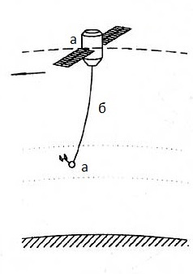  
Рисунок 1 – Схематическое изображение системы

* 1. Описание предметной области
     1. Краткая история и состояние исследований в настоящее время

К настоящему времени в мире осуществлено около 30 тросовых экспериментов в космосе, большинство – в США или с участием США. Часть из них оказались успешными. В целом, на Западе накоплен значительный практический опыт в данной области, в том числе положительный [5].

Но сама идея использования космических тросовых связок зародилась почти сто лет назад. В 1895 году, К. Э. Циолковский в своих «Грезах о Земле и небе» описал космический корабль с искусственной тяжестью[6]. Для создания искусственной тяжести он предложил использовать вращающуюся связку обитаемой станции и балластной массы. Немногим позже, в 1910 году, Ф. А. Цандер придумал и рассчитал лунный «космический лифт» — трос, протянутый с поверхности Луны в сторону Земли с 60000 километровым тросом для перемещения грузов. К сожалению, выбрав для расчетов характеристики стали, производимой в то время, автор пришел к выводу о нереальности этой идеи и «похоронил» ее. Конечно, препятствием создания такой системы является существование ограничений на прочность современных материалов и влияние атмосферы Земли. Однако создание «космического лифта» более скромных размеров, соединяющего сравнительно небольшие небесные тела (Луна, спутники Марса Фобос и Деймос и др.) с космическим аппаратом, для сегодняшнего развития космонавтики и технологий вполне возможно.

В СССР в 1960-е годы работы по созданию тросовых систем велись под руководством С.П. Королева. Однако после его ухода из жизни практические работы в области КТС прекратились, и инициатива при реализации космических экспериментов перешла к зарубежным странам. Новый этап активизации деятельности в этом направлении произошел в 1980 – 90-е годы. В РКК «Энергия» разработан ряд проектов тросовых экспериментов с использованием ОС «Мир» и транспортного грузового корабля (ТГК) «Прогресс». К настоящему времени создан обширный научный задел в этой области, имеются макетные образцы оборудования для развертывания КТС. Тем не менее, до 2007 года в нашей стране не был осуществлен ни один тросовый эксперимент. В зарубежных странах первое экспериментальное исследование возможности создания тросовых систем на орбите было проведено в конце 1966 г. во время полетов американских космических кораблей “Gemini-11” и “Gemini-12”. Тросовая система состояла из космического корабля, соединенного тридцатиметровым тросом с последней ступенью ракеты-носителя “Agena”. На “Gemini-11” системе было придано вращательное движение с угловой скоростью в 13,5 раза больше орбитальной. На “Gemini-12” на протяжении трех оборотов по орбите проводился эксперимент по гравитационной стабилизации КТС. Примерно половину этого времени экипаж затратил на приведение системы в гравитационно-устойчивое положение. Тем не менее, задача ориентации КТС была успешно решена.

Начало интенсивных работ в этой области связано с именами Дж. Коломбо (профессора университета Падуи, Италия) и М. Гросси (Смитсоновская астрофизическая обсерватория, США). В 70-е гг. XX века они выдвинули ряд проектов применения тросовых систем в космосе, и активно выступали за развитие этого направления. В частности, ими выдвинуты идеи электродинамической тросовой системы и привязного зонда для исследования верхней атмосферы Земли, которые позже воплотились в американо-итальянских проектах “TSS-1” и “TSS-2”.

В настоящее время развитие тросовых систем находится в фазе экспериментальной натурной отработки. Проведенные в течение последних 30 лет экспериментальные и теоретические исследования позволяют перейти к использованию преимуществ КТС. Работы над проектами создания тросовых систем ведутся во всех крупнейших космических агентствах.

* + 1. Классификация тросовых систем

Существует много различных проектов тросовых систем и способов их практического применения в космосе. Выделяют несколько типов КТС: статические, динамические и электродинамические [7].

Статические тросовые системы могут использоваться в исследованиях дальнего космоса, околоземного пространства, атмосферы и поверхности Земли с помощью протяженных измерительных систем, датчиков геофизических полей, разнесенных или распределенных вдоль троса и опускаемых на тросе на низкие высоты атмосферных зондов. Используя архитектурный принцип построения тросовых систем, в космосе можно будет создавать сложные сооружения больших размеров, например, космические электростанции, поселения, заводы, оранжереи.

Динамические тросовые системы могут использоваться для выполнения орбитальных маневров космических аппаратов без затрат топлива – либо путем отведения аппарата на тросе с последующей его отцепкой, либо захватом и подтягиванием аппарата тросом. На лифтах, движущихся по тросам, предполагается перемещать грузы и экипажи.

Электромагнитные тросовые системы могут вырабатывать за счет ис­пользования части кинетической энергии орбитального движения системы электроэнергию мощностью до 1 МВт. Электроэнергией, получаемой от бортового генератора, можно поддерживать или медленно повышать высоту орбиты тросовой системы без затрат топлива. Используя некоторые электродинамические эффекты, возможно с минимальными потерями передавать электроэнергию по длинному тросу между разнесенными космическими аппаратами. Трос в качестве передающей антенны позволяет осуществлять эффективное излучение радиоволн низкочастотных диапазонов – этот принцип найдет применение в глобальных системах космической связи.

* 1. Анализ предметной области

В системе моделируется движение ЭДКТС, состоящей из двух малых космических аппаратов, с целью оценки возможностей по изменению параметров орбиты центра масс системы. В данном случае по проводящему тросу пропускается электрический ток, и система работает в режиме генерации тяги.

В первоначальном состоянии ЭДКТС находится в режиме гравитационной стабилизации в развернутом состоянии, то есть трос располагается по местной вертикали. Изменение параметров орбиты ЭДКТС обеспечивает сила Ампера в магнитном поле Земли [8], которая оказывает воздействие на проводящий трос. На рисунке 2 стрелкой показано направление тока снизу вверх вдоль троса, а если предположить, что вектор магнитной индукции поля Земли направлен из плоскости рисунка, и что плоскость экватора есть плоскость рисунка, то можно показать, сила Ампера направлена вправо. В это случае она понижает высоту орбиты, так как направлена против скорости центра масс согласно формуле векторного произведения:

,

где ‒ единичный вектор, направленный по тросу снизу вверх.

При определении момента силы Ампера, который рассчитывается по формуле (1), предполагается, что плоскость орбиты центра масс системы близка к плоскости магнитного экватора Земли.

 (1)

где  ‒ сила Ампера, – ток,  – длина троса, ‒ вектор магнитной индукции, ‒ магнитный момент земного диполя,  
‒ модуль радиус-вектора центра масс системы,  – массы КА.

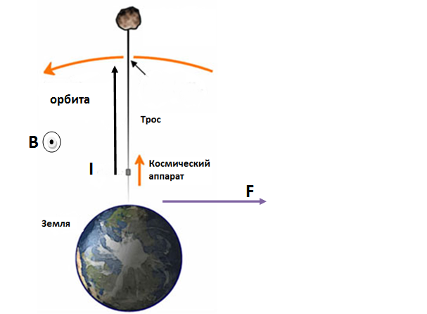

Рисунок 2 – Первоначальное состояние ЭДКТС

* + 1. *Математическая модель движения космической тросовой системы*

При действии момента (1) ЭДКТС будет совершать колебания относительно смещенного положения равновесия, причем направление этого смещения будет зависеть от направления тока. В этом случае колебания ЭДКТС на орбите будут описываться следующим уравнением

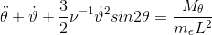 (2)

где  – угол отклонения троса от вертикали, – угол истинной аномалии,, – эксцентриситет орбиты,  – приведенная масса.

Уравнение невозмущенной орбиты центра масс имеет вид

, (3)

где– параметр орбиты.

Производные для истинной аномалии в невозмущенном движении определяются следующим образом:

, , (4)

где – гравитационная постоянная Земли.

Для описания возмущенного движения центра масс ЭДКТС используется система дифференциальных уравнений в оскулирующих элементах (таких элементах, которые определяют положение небесного тела в пространстве) [9]:

, (5)

, (6)

, (7)

где – большая полуось орбиты,  и  
– трансверсальное и радиальное ускорение от силы Ампера, , , .

* + 1. *Методы численного интегрирования*

При математическом моделировании поведения динамических систем часто приходится иметь дело с необходимостью решения систем обыкновенных дифференциальных уравнений (ОДУ). Для задач, представляющих практический интерес, редко удается получить решение ОДУ в аналитическом виде, поэтому приходится пользоваться численными методами [10].

Постановка задачи численного решения обыкновенных дифференциальных уравнений

Математические модели, полученные в виде систем ОДУ, могут быть представлены либо в нормальной форме Коши, либо в неявной форме.

Нормальная форма Коши:

|  |  |
| --- | --- |
|  | (8) |

Где  – вектор переменных состояния системы  – заданная вектор – функция правых частей,   
– независимая переменная (чаще всего время) [11].

Если записать уравнение второго порядка (2), как два дифференциальных уравнений первого порядка, введя угловую скорость , то система уравнений (2), (5-7) это система дифференциальных уравнений в нормальной форме Коши (8), где  – вектор-столбец.

Неявная форма:

|  |  |
| --- | --- |
|  | (9) |

где  – заданная вектор–функция.

Систему (8) можно получить из системы (9), если последнюю удается разрешить относительно производных. Представление систем ОДУ в виде (8) удобно при решении задач на компьютере и наиболее часто встречается. Поэтому здесь будем рассматривать численное интегрирование систем ОДУ, приведенной к нормальной форме Коши.

Рассмотрим решение начальной задачи Коши для системы (8), которая формулируется следующим образом. Необходимо найти решение системы ОДУ (8)  на отрезкепри заданных начальных условиях , где  – вектор начальных условий. Далее будем предполагать, что точное решение задачи Коши для уравнения (8) существует и единственно.

Первый шаг на пути численного решения системы (8) при заданных начальных условиях состоит в разбиении отрезкана конечное число частей введением узловых точек:

.

Хотя неравномерное разбиение отрезка не ведет к каким–либо трудностям, для простоты положим, что узловые точки делят отрезок на равные части , где – число отрезков, – шаг интегрирования. Очевидно, что в этом случае , .

Большинство численных методов решения задачи Коши для системы (8) сводится к последовательному нахождению значений, то есть к определению  по формуле

|  |  |  |
| --- | --- | --- |
|  |  | (9) |

, – некоторая функция, определяемая применяемым методом,   
– количество предыдущих точек, используемых в численном методе.

Если для получения используются только значения, $\dot{x_{m}}$, то есть , то метод называется явным одношаговым методом. ЕслиM > 0 , то метод называется многошаговым. Если правая часть соотношения (9) зависит от определяемых значений , $\dot{x_{m+1}}$, то метод называется неявным методом. Сейчас наиболее популярными при расчетах на ЭВМ являются явные одношаговые методы. Это связано в основном с простотой их алгоритма, гибкостью, они позволяют легко изменять шаг интегрирования, не требуют предварительного “разгона” (формулу 9 можно применять сразу на первом шаге) как многошаговые методы. Иногда применяют неявные методы интегрирования, однако они требуют на каждом шаге численного интегрирования решения в общем случае нелинейное уравнение (9) относительно определяемого значения $\dot{{ x}_{m+1}}$.

Метод Рунге–Кутты

Основная идея метода Рунге–Кутты была предложена К.Рунге, а затем развита В.Куттой. Окончательно методы Рунге–Кутты сформировались в современном виде в 60–х годах прошлого века благодаря работам Батчера [12]. Если метод Эйлера использует одно вычисление производной на каждом шаге численного интегрирования, то в методах Рунге–Кутты таких вычислений несколько, что позволяет повысить точность интегрирования системы (10). Общая формула методов Рунге–Кутты имеет вид:

|  |  |
| --- | --- |
| ,  ,  ,    , | (10) |

где  – количество этапов метода. Формулы методов Рунге–Кутты являются одношаговыми, поэтому удобны при программировании и позволяют легко менять шаг интегрирования в процессе интегрирования.

Возможно, наиболее известной является в настоящее время формула 4–х этапного классического метода Рунге–Кутты:





 (11)



.

* 1. Постановка задачи

В рамках выпускной квалификационной работы поставлена задача − разработать автоматизированную систему моделирования движения электродинамической космической тросовой системы, которая позволит задавать начальные параметры положения системы на околоземной орбите.

Система должна автоматизировать процесс задания исходных данных, процесс моделирования движения и визуализацию параметров движения, а также сохранение данных в файл.

Конструктор карт должен иметь графический интерфейс.

1. *Построение начальной модели* включает в себя настройку пользователем параметров положения тросовой системы на орбите:

* электрический ток (от 0,1 до 10 А);
* массы КА (до 200 кг);
* длина троса (до 1,5 км);
* высота околоземной орбиты (до 1000 км).

Система должна позволять сохранять модель в файл формата Microsoft Excel 97-2003 Worksheet (.xls) и загружать ранее сохраненные данные из файла при необходимости.

1. *Моделирование движения тросовой системы* должно осуществляться с помощью метода Рунге-Кутты. После расчета параметров движения система должна отобразить результаты вычислений.

Система должна содержать справочную информацию, в которой будут отражаться сведения о системе.

Таким образом, система должна выполнять следующие функции:

1. построение начальной модели:
2. задание характеристик самой тросовой системы;
3. задание характеристик положения тросовой системы на орбите;
4. проверка корректности введенных данных;
5. сохранение модели карты в файл;
6. загрузка модели из файла;
7. моделирование движения ЭДКТС с возможностью изменения параметров численного интегрирования;
8. визуализация результатов вычислений в виде графиков;
9. сохранение результатов в файл;
10. выдача справочной информации о разработчиках.

# ПРОЕКТИРОВАНИЕ СИСТЕМЫ

* 1. Структурная схема системы

*Система* представляет собой совокупность элементов (объектов, субъектов), находящихся между собой в определенной зависимости и составляющих некоторое единство (целостность), направленное на достижение определенной цели. Система может являться элементом другой системы более высокого порядка (*надсистема*) и включать в себя системы более низкого порядка (*подсистемы*) [13].

При разработке *структурной схемы* используется методология структурного проектирования, в основе которой лежит алгоритмическая декомпозиция и иерархия вида «часть-целое», учитывающая, что внутренние связи элементов внутри подсистем сильнее, чем связь между подсистемами [14].

Структурная схема автоматизированной системы моделирования движения ЭДКТС на рисунке 3.

В состав системы входят следующие подсистемы:

1. *Подсистема управления*, которая отвечает за взаимодействие подсистем между собой и представлена в виде иерархического меню;
2. *Подсистема построения начальной модели*, в состав которой входят:
   1. *подсистема пользовательского интерфейса ввода данных*;
   2. *подсистема валидации введенных данных*, которая отвечает за проверку на соответствие ограничениям значений;
3. *Подсистема моделирования,* в состав которой входят:
   1. *подсистема осуществления вычисления*, выполняющая расчет параметров орбитального движения ЭДКТС с возможностью изменения параметров численного интегрирования;
   2. *подсистема вывода результатов вычисления*, которая визуализирует параметры движения тросовой системы и выводит на экран анализ числовых результатов;
4. *Подсистема визуализации,* отвечающая за отображение на экране элементов, необходимых для ввода начальных данных, а также результатов моделирования;
5. *Подсистема ввода/вывода в файлы .xls формата,* которая предназначена для ввода и сохранения числовых данных и текстовых;
6. *Справочная подсистема,* которая содержит сведения о системе (руководство пользователю) и об ее разработчиках.

Подсистема управления

Справочная подсистема

Подсистема визуализации

Подсистема построения начальной модели

Подсистема валидации введенных данных

Подсистема пользовательского интерфейса ввода данных

Подсистема моделирования

Подсистема вывода результатов вычислений

Подсистема осуществления вычисления

Подсистема ввода/вывода данных в файлы формата .xls

Рисунок 3 − Структурная схема автоматизированной системы моделирования движения ЭДКТС

* 1. Проектирование интерфейса пользователя

Интерфейс пользователя − элемент программы, обеспечивающий взаимодействие пользователя и разрабатываемой системы.

Интерфейс автоматизированной системы поиска оптимальных маршрутов движения автотранспорта по заданной карте города включает в себя несколько форм:

1. *Основная страница* (рисунок 4), на которой располагаются кнопки доступа ко всех остальным страницам и функционалу системы будет иметь вид.

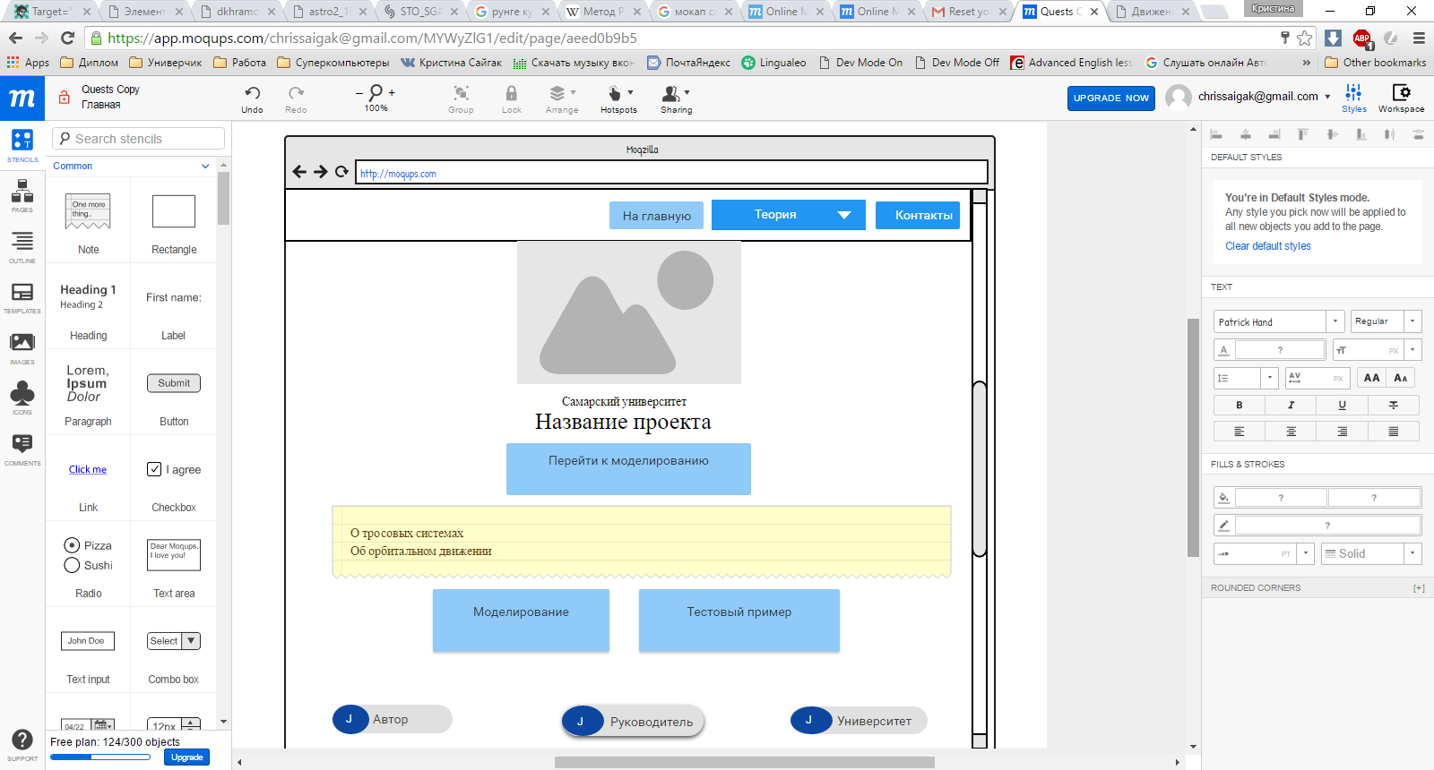

Рисунок 4 − Главная страница

1. *Страница с теоретической информацией* (рисунок 5) содержит основные данные о комических тросовых системах, параметрах орбитального движения, некоторые исторические справки. Также на странице располагаются соответствующие иллюстрации.

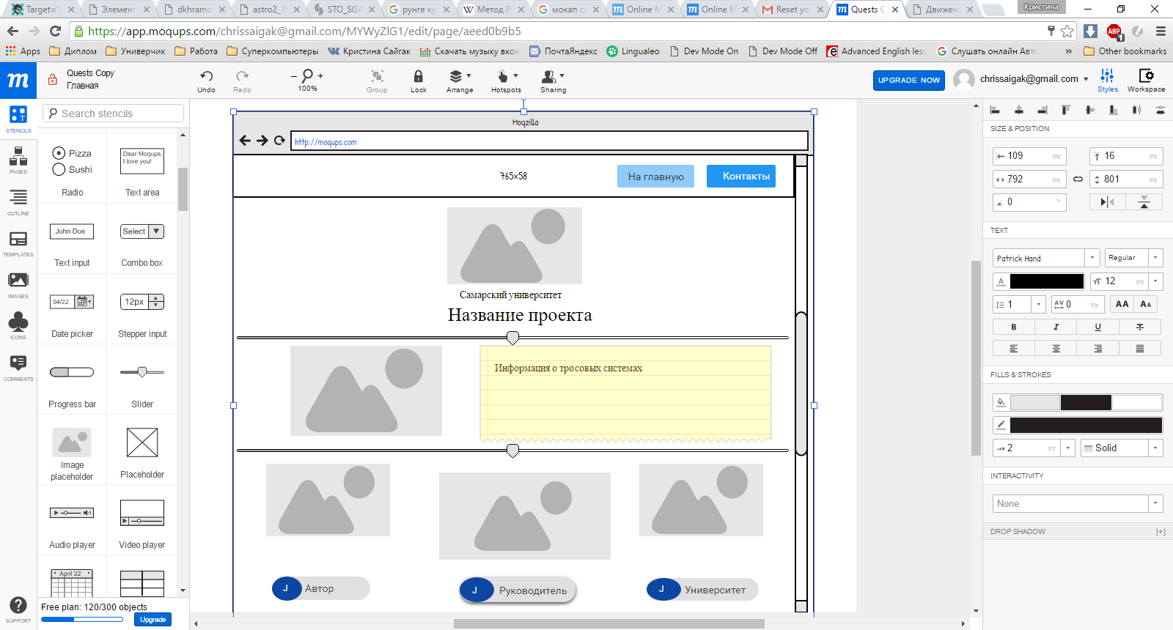

Рисунок 5 − Страница с теоретической информацией

* 1. Информационно-логический проект системы

1. * 1. Язык UML

Одной из широко используемых методик документирования требований является построение ряда моделей системы. Эти модели используют графические представления, показывающие решения как исходной задачи, так и разрабатываемой системы [15]. Как правило, графическое представление более понятно, чем описание требований на естественном языке.

Моделирование – это устоявшаяся и повсеместно принятая инженерная методика. Модели являются связующим звеном между процессом анализа и процессом проектирования системы. Что такое модель? Модель – это упрощенное представление реальности, по существу – это «чертеж» системы: в нее может входить как детальный план, так и более абстрактное представление системы «с высоты птичьего полета» [16]. Хорошая модель всегда включает элементы, которые существенно влияют на результат, и не включает те, которые малозначимы на данном уровне абстракции.

Модель строится для того, чтобы лучше понимать разрабатываемую систему.

Моделирование позволяет решить четыре различные задачи:

1 Визуализировать систему в ее текущем или желательном для нас состоянии;

2 Описать структуру или поведение системы;

3 Получить шаблон, позволяющий сконструировать систему;

4 Документировать принимаемые решения, используя полученные модели.

Моделирование предназначено не только для создания больших систем. От моделирования может выиграть любой проект. Даже при создании одноразовых программ, когда зачастую бывает полезно выбрать неподходящий код из-за преимущества в скорости разработки, которое дают языки визуального программирования, моделирование поможет коллективу разработчиков лучше представить план системы, а значит, выполнить проект быстрее и создать именно то, что подразумевал первоначальный замысел. Чем сложнее проект, тем более вероятно, что из-за отсутствия моделирования он свернется раньше времени – или будет создано не то, что нужно. Все полезные и интересные системы с течением времени обычно усложняются. Пренебрегая моделированием в самом начале создания системы можно серьезно пожалеть об этом, когда будет уже слишком поздно.

Моделирование имеет богатую историю во всех инженерных дисциплинах. Длительный опыт его использования позволил сформулировать четыре основных принципа.

1) Выбор модели оказывает определяющее влияние на подход к решению проблемы и на то, как будет выглядеть это решение (различные точки зрения на мир приводят к созданию различных систем, со своими преимуществами и недостатками).

2) Каждая модель может быть представлена с различной степенью точности (лучшей моделью будет та, которая позволяет выбрать уровень детализации в зависимости от того, кто и с какой целью на нее смотрит).

3) Лучшие модели – те, что ближе к реальности (поскольку модель всегда упрощает реальность, задача в том, чтобы это упрощение не повлекло за собой какие-то существенные потери).

4) Нельзя ограничиваться созданием только одной модели. Наилучший подход при разработке любой нетривиальной системы – использовать совокупность нескольких моделей, почти независимых друг от друга.

Унифицированный язык моделирования (Unified Modeling  
Language – UML) – это стандартный инструмент для разработки «чертежей» программного обеспечения. Его можно использовать для визуализации, спецификации, конструирования и документирования артефактов программных систем. UML подходит для моделирования любых систем – от информационных систем масштаба предприятия до распределенных   
Web-приложений и даже встроенных систем реального времени.

В данной работе будет использоваться UML для специфицирования (построения точных, недвусмысленных и полных моделей) системы и ее документирования. Язык UML предоставляет стандартный способ написания проектной документации на системы, включая концептуальные аспекты, такие как бизнес-процессы и функции системы, а также конкретные аспекты, такие как выражения языков программирования, схемы баз данных и повторно используемые компоненты ПО.

Язык UML не является языком программирования (он инвариантен к языкам программирования).

В нотации языка UML определены следующие виды канонических диаграмм:

1) вариантов использования (usecasediagram);

2) классов (class diagram);

3) кооперации (collaboration diagram);

4) последовательности (sequence diagram);

5) состояний (statechart diagram);

6) деятельности (activity diagram);

7) компонентов (component diagram);

8) развертывания (deployment diagram).

Перечень этих диаграмм и их названия являются каноническими в том смысле, что представляют собой неотъемлемую часть графической нотации языка UML. Более того, процесс ООАП неразрывно связан с процессом построения этих диаграмм. При этом совокупность построенных таким образом диаграмм является самодостаточной в том смысле, что в них содержится вся информация, которая необходима для реализации проекта сложной системы. Каждая из этих диаграмм детализирует и конкретизирует различные представления о модели сложной системы в терминах языка UML.

Диаграмма вариантов использования представляет собой наиболее общую концептуальную модель сложной системы, которая является исходной для построения всех остальных диаграмм. Диаграмма классов, по своей сути, логическая модель, отражающая статические аспекты структурного построения сложной системы. Диаграммы кооперации и последовательностей представляют собой разновидности логической модели, которые отражают динамические аспекты функционирования сложной системы. Диаграммы состояний и деятельности предназначены для моделирования поведения системы. И, наконец, диаграммы компонентов и развертывания служат для представления физических компонентов сложной системы и поэтому относятся к ее физической модели.

Рассмотрим более подробно каждую из перечисленных диаграмм.

* + 1. Диаграмма вариантов использования

Визуальное моделирование начинается с модели в форме так называемой диаграммы вариантов использования (*usecasediagram*), которая описывает функциональное назначение системы и является исходным концептуальным представлением в процессе ее проектирования и разработки. На ней изображаются отношения между актерами и вариантами использования [16].

*Актер* (actor) – согласованное множество ролей, которые играют внешние сущности по отношению к вариантам использования при взаимодействии с ними (это может быть любой объект, субъект или система, взаимодействующая с моделируемой бизнес-системой извне, т.е. человек, техническое устройство, программа и т.п.).

*Вариант использования* – внешняя спецификация последовательности действий, которые система или другая сущность могут выполнять в процессе взаимодействия с актерами (он определяет набор действий, совершаемый системой при диалоге с актером).

*Цель спецификации варианта использования* заключается в том, чтобы зафиксировать некоторый аспект или фрагмент поведения проектируемой системы без указания особенностей реализации данной функциональности. В этом смысле каждый вариант использования соответствует *отдельному сервису*, который предоставляет моделируемая система по запросу актера, т.е. определяет один из способов применения системы. Сервис, который инициализируется по запросу актера, должен представлять собой законченную последовательность действий, т.е. после того как система закончит обработку запроса актера, она должна возвратиться в исходное состояние, в котором снова готова к выполнению следующих запросов.

На рисунке 6 приведена диаграмма вариантов использования для разрабатываемой системы.

Рисунок 6 − Диаграмма вариантов использования системы

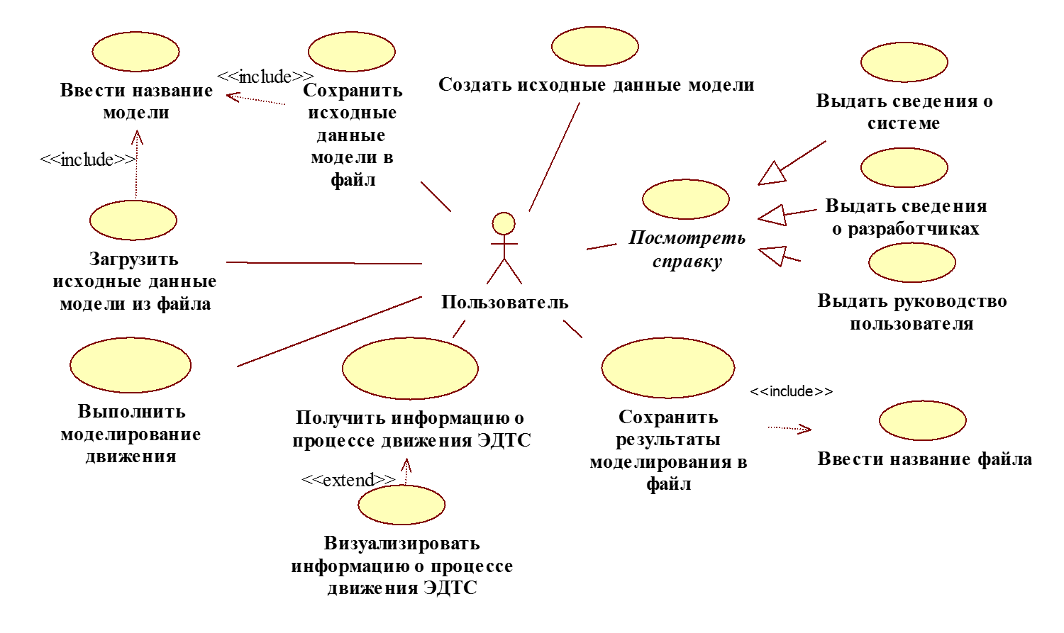

Исходя из приведенной выше диаграммы вариантов использования система должна позволять создавать модель с возможностью сохранения ее в файл или загружать модель из файла. Пользователь системы должен иметь возможность посмотреть справочную информацию (сведения о разработчиках, сведения о самой системе и руководство пользователя). Также должна быть предоставлена возможность сохранения результатов моделирования движения ЭДКТС в файл.

В процессе моделирования пользователь системы должен иметь возможность настраивать параметры численного интегрирования.

*Сценарий (scenario)* − определенная последовательность действий, которая описывает действия актеров и поведение моделируемой системы в форме обычного текста. В контексте языка UML сценарий используется для дополнительной иллюстрации взаимодействия актеров и вариантов использования [16].

Далее представлен сценарий для разрабатываемой системы и приведенных на рисунках выше вариантов использования.

**Вариант использования: Создать исходные данные модели.**

*Краткое описание.* Даёт возможность пользователю создать модель первоначального состояния ЭДКТС.

*Актант.* Пользователь.

*Предусловия.* Компьютер пользователя включён, на экране – основная страница разрабатываемого приложения, в верхней части формы находится главное меню системы (см. рисунок 4).

*Основной поток событий.*

1. На главной странице приложения пользователь нажимает кнопку «Перейти к расчетам».
2. Отображается часть страницы с кнопками «Моделирование» и «Тестовый пример».
3. Пользователь нажимает кнопку «Моделирование». Система отображает раздел ввода начальных данных.
4. Пользователь заполняет поля ввода начальных.

А1: Пользователь нажимает кнопку «Загрузить данные из файла».

1. Система проверяет корректность введенных данных.
2. Пользователь нажимает кнопку «Моделировать».

А2: Набранные пользователем данные некорректны.

1. Система сохраняет текущую модель начальных данных. Вариант использования успешно завершается.

Альтернативы.

А1: Пользователь нажимает кнопку «Загрузить данные из файла».

А1.1. Система открывает окно доступа к файлам операционной системы. Пользователь выбирает файл формата xlsи нажимает кнопку «Ок».

А1.2. Система загружает выбранный файл и создает модель по данным из файла. Вариант использования успешно завершается.

А3: Загруженные пользователем данные некорректны.

А2: Набранные пользователем данные некорректны.

А2.1. Система на текущей странице выводит сообщение о неверном вводе, цвет текста полей ввода с некорректными значениями меняется на красный.

А3: Загруженные пользователем данные некорректны.

А2.1. Система на текущей странице выводит сообщение о неверном вводе данных.

Постусловия. При успешном завершении на экране – основная страница приложения, система переходит в состояние моделирования (при осуществлении основного потока событий) либо поля ввода меняют стиль и появляются сообщения о некорректном вводе данных (при реализации альтернативного события).

* + 1. Диаграмма классов

Диаграммы классов – это наиболее часто используемый тип диаграмм, которые создаются при моделировании объектно-ориентированных систем, они показывают набор классов, интерфейсов и коопераций, а также их связи. На практике диаграммы классов применяют для моделирования статического представления системы, они служат основой для целой группы взаимосвязанных диаграмм – диаграмм компонентов и диаграмм размещения [16].

На данном этапе для всех информационных объектов, выделенных в системе, разрабатываются классы с указанием полей, методов и свойств, которые регулируют процессы обработки данных (потоки данных заданной структуры) и/или структуры данных.

На рисунке 7 приведена диаграмма основных классов на этапе проектирования. На ней определены основные сущности системы с указанием отношений между ними, основными полями и методами.

* + 1. Диаграмма состояний

*Диаграмма состояний* (state chart diagram)− это диаграмма, главное предназначение которой −описать возможные последовательности состояний и переходов, которые в совокупности характеризуют поведение элемента модели в течение его жизненного цикла [17].

По существу, диаграмма состояний является ориентированным графом специального вида, который представляет некоторый конечный автомат. Вершинами этого графа являются состояния и некоторые другие типы элементов автомата (псевдосостояния), которые изображаются соответствующими графическими символами. Дуги графа служат для обозначения переходов из состояния в состояние. *Поведение (behaviour)* является спецификацией того, как экземпляр классификатора изменяет значения отдельных характеристик в течение своего времени жизни [18].



Рисунок 7 – Диаграмма классов системы

*Состояние(state)* – элемент модели поведения, предназначенный для представления ситуации, в ходе которой поддерживается некоторое условие инварианта.

*Переход (transition)* является направленным отношением между двумя состояниями, одно из которых является вершиной *источником* (source vertex), а другое – *целевой вершиной* (target vertex).

Диаграммы состояний могут быть вложены друг в друга, образуя вложенные диаграммы более детального представления отдельных элементов модели.

На рисунках 8−9 приведены диаграммы состояний для разрабатываемой системы.

На рисунке 8 представлена обобщенная диаграмма состояний. После начального состояния система переходит в состояние «Запуск приложения», в котором открывается главная страница приложения и осуществляется соединение с сервером. В случае успешного соединения происходит переход в состояние «Работа с приложением». После завершения работы с приложением пользователь переводит систему в состояние «Завершение работы с приложением», в процессе которого закрываются соединение с сервером и текущая страница приложения.

На рисунке 9 представлена декомпозиция состояния «Работа с приложением». В данном состоянии система ожидает действий пользователя. В зависимости от них она может перейти в состояния «Ввод исходных данных», «Загрузить модель из файла», «Моделирование движения ЭДКТС», «Просмотр справки», «Сохранение результатов моделирования» или «Визуализировать результаты моделирования». В случае нажатия кнопки «Выход» система переходит в состояние «Завершение работы с приложением».



Рисунок 8 − Обобщенная диаграмма состояний системы

* + 1. Диаграмма деятельности

*Диаграмма деятельности (активностей– Activity diagram)* применяется для моделирования динамических аспектов поведения системы. Диаграмма деятельности является частным случаем диаграмм состояний и позволяют реализовать особенности процедурного и синхронного управления, обусловленного завершением внутренних действий и деятельности [19].

По существу, диаграмма деятельности – это блок-схема, которая показывает, как поток управления переходит от одной деятельности к другой.

*Псевдосостояние (pseudo-state)* – вершина в конечном автомате, которая имеет форму состояния, но не обладает поведением.



Рисунок 9 − Декомпозиция состояния «Работа с приложением

*Состояние деятельности* (activity state) – состояние в графе деятельности, которое служит для представления процедурной последовательности действий, требующих определенного времени [19].

*Состояние действия* (action state) – специальный случай состояния с некоторым входным действием и, по крайней мере, одним выходящим из состояния переходом.

На рисунке 10 представлена обобщенная диаграмма деятельности. После начального состояния идет состояние «Запустить приложение». Далее, в зависимости от действий пользователя система может перейти в состояния «Создать модель», «Загрузить модель», «Настроить параметры моделирования», «Выдать справочную информацию». Настройка параметров моделирования включает также в зависимости от действий пользователя переходит в состояния «Моделировать движение ЭДКТС», после чего в «Сохранить результаты» или «Визуализировать результаты». После вышеперечисленных состояний система может перейти в состояние «Завершить работу с приложением».

* + 1. Диаграмма последовательности

*Диаграмма последовательности (sequence diagram) −* своеобразный временной график «жизни» всей совокупности объектов, связанных между собой для реализации варианта использования программной системы, достижения бизнес-цели или выполнения какой-либо задачи. Диаграмма последовательности является частным случаем диаграмм взаимодействия и позволяет визуализировать временные отношения между передаваемыми сообщениями [20]. *Сообщение (message)* − элемент модели, предназначенный для представления отдельной коммуникации между линиями жизни некоторого взаимодействия.

*Линия жизни −* вертикальная линия, отмечающая время взаимодействия отдельного объекта с другими объектами.

Рисунок 10 − Обобщенная диаграмма деятельности

На рисунке 11 представлена диаграмма последовательности для варианта использования «Создать исходные данные модели». Пользователь нажимает девой кнопки мыши кнопку «Перейти к расчетам», затем система отображает область страницы, в которой пользователь может нажать кнопку «Моделирование», либо «Тестовый пример». Соответственно, отображаются поля ввода начальных данных с проверкой на корректность значений. Далее пользователь может ввести данные вручную, либо загрузить данные из файла. Если пользователь загрузил некорректные значения, появляется сообщение об ошибке (аналогично в случае, если пользователь не заполнил какое-либо поле). Если данные введены верно, произведенные пользователем значения сохраняются в новом объекте и становится доступной кнопка «Моделировать».

* + 1. Выбор среды программирования

Java – объектно-ориентированный язык программирования, разрабатываемый компанией SunMicrosystems с 1991 года и официально выпущенный 23 мая 1995 года [22]. Изначально новый язык программирования назывался Oak (James Gosling) и разрабатывался для бытовой электроники, но впоследствии был переименован в Java и стал использоваться для написания апплетов, приложений и серверного программного обеспечения

Отличительной особенностью Java в сравнении с другими языками программирования общего назначения является обеспечение высокой продуктивности программирования, нежели производительность работы приложения или эффективность использования им памяти.

Также для создания веб-страниц был использован стандартизированный язык разметки документов во Всемирной паутине html. Большинство веб-страниц содержат описание разметки на языке HTML (или XHTML).

Язык HTML интерпретируется браузерами; полученный в результате интерпретации форматированный текст отображается на экране монитора компьютера или мобильного устройства [23].

Для оформления внешнего вида веб-страниц был использован CSS (каскадные таблицы стилей) – формальный язык описания внешнего вида документа, написанного с использованием языка разметки [24]. Точно также как HTML описывает контент, таблицы стилей определяют, как документ выглядит. Стили не напоминают структуру HTML. Они используют формат «свойство: значение» и большая часть свойств может использоваться для большинства HTML-тегов.



Рисунок 11 − Диаграмма последовательности «Создать исходные данные модели»

Для обеспечения динамической части приложения был использован GoogleWebToolkit (GWT) – свободный Java-фреймворк, который позволяет веб-разработчикам создавать Ajax-приложения. Его особенность ‒ это компилятор из Java в JavaScript, позволяющий почти всю разработку клиента и сервера реализовать на основе Java и лишь на последнем этапе создать соответствующие JavaScript, HTML и CSS. Выпускается под лицензией Apache версии 2.0. GWT делает акцент на повторное использование и кросс‐браузерную совместимость [25].

Для хранения большого числа числовых данных были использованы файлы типа Microsoft Excel 97-2003 Worksheet (.xls). Microsoft Excel – это программа для работы с электронными таблицами, созданная корпорацией Microsoft для Microsoft Windows, Windows NT и Mac OS, а также Android, iOS и Windows Phone. Она предоставляет графические инструменты, возможности экономических и статистических расчетов, и, за исключением Excel 2008 под Mac OS X, язык макропрограммирования Visual Basic for Application. Microsoft Excel входит в состав Microsoft Office и на сегодняшний день Excel является одним из наиболее популярных приложений в мире [26].

1. РЕАЛИЗАЦИЯ СИСТЕМЫ
   1. Разработка и описание интерфейса пользователя

Разработка и описание пользовательского меню

В целях предоставления пользователю удобного доступа к функциональности системы был разработан графический веб-интерфейс. Основным преимуществом веб-интерфейсов является отсутствие необходимости установки дополнительного программного обеспечения, так как популярные операционные системы поставляются с уже установленным браузером.

Главная страница разрабатываемой системы представлена на рисунке 12. В середине главной страницы представлены кнопки «Моделирование» и «Тестовый пример» (рисунок 13), к которым можно перейти при прокрутке страницы или по нажатию на кнопку «Перейти к расчетам». Нажатие кнопки «Тестовый пример» приведет к отображению на главной форме блока (рисунок А.4), который отображает графики результатов вычислений параметров движения ЭДКТС.

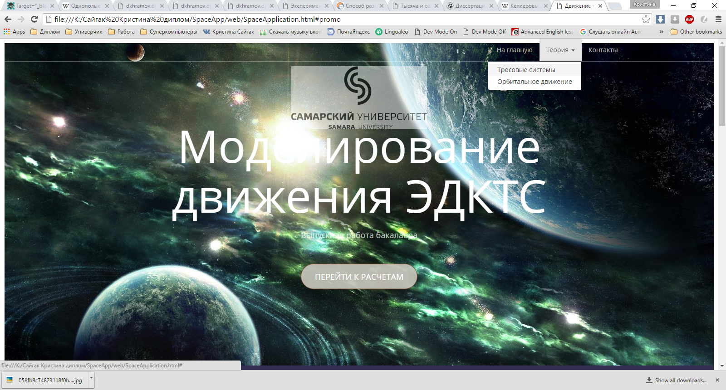Рисунок 12 – Главная страница

Панель инструментов в правом верхнем углу позволяет по нажатию на пункты меню перейти на верхнюю часть главной страницы (пункт меню «На главную»), на нижнюю часть страницы ‒ пункт меню «Контакты», а также в выпадающем меню «Теория» имеются ссылки на страницы с теоретической информацией о тросовых системах и о параметрах орбитального движения (рисунок 14). (рисунок 13) дает возможность пользователю перейти по гиперссылкам на страницы с информацией о тросовых системах и орбитальном движении.

При выборе пункта меню «Контакты» происходит переход к нижней части страницы с отображением номеров телефонов и адресов электронной почты разработчиков приложения и Самарского университета, то есть доступ к информации о разработчиках (рисунок 15).

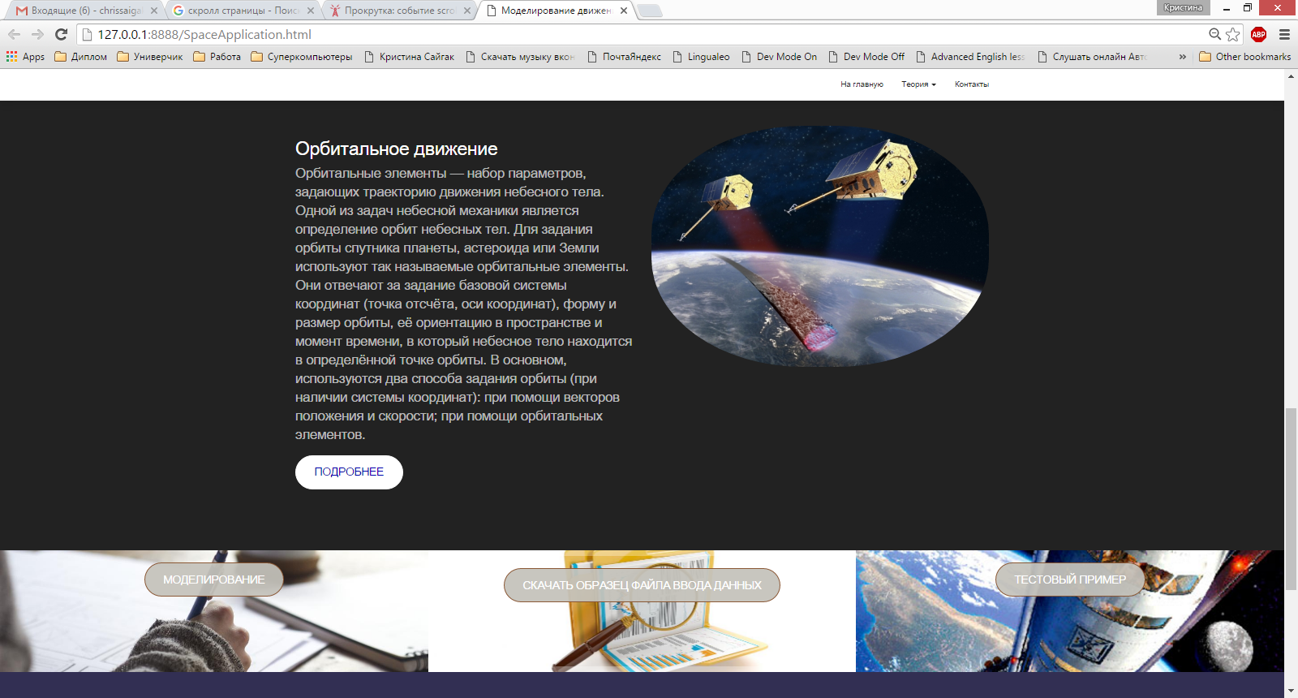

Рисунок 13 – Середина главной страницы

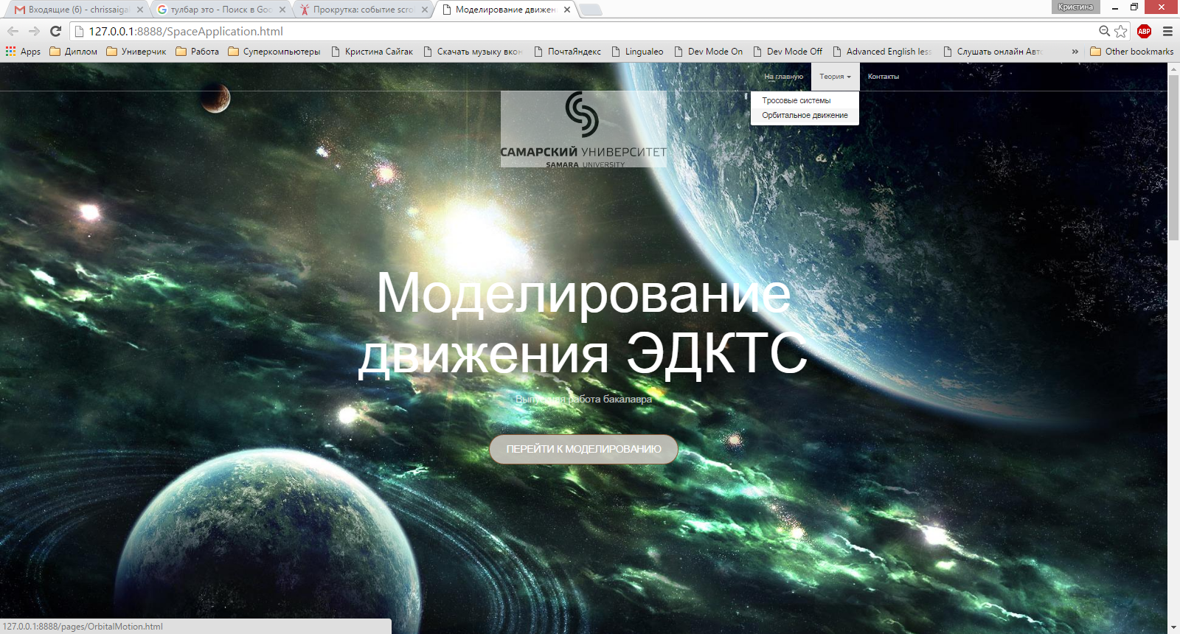

Рисунок 14 – Панель инструментов

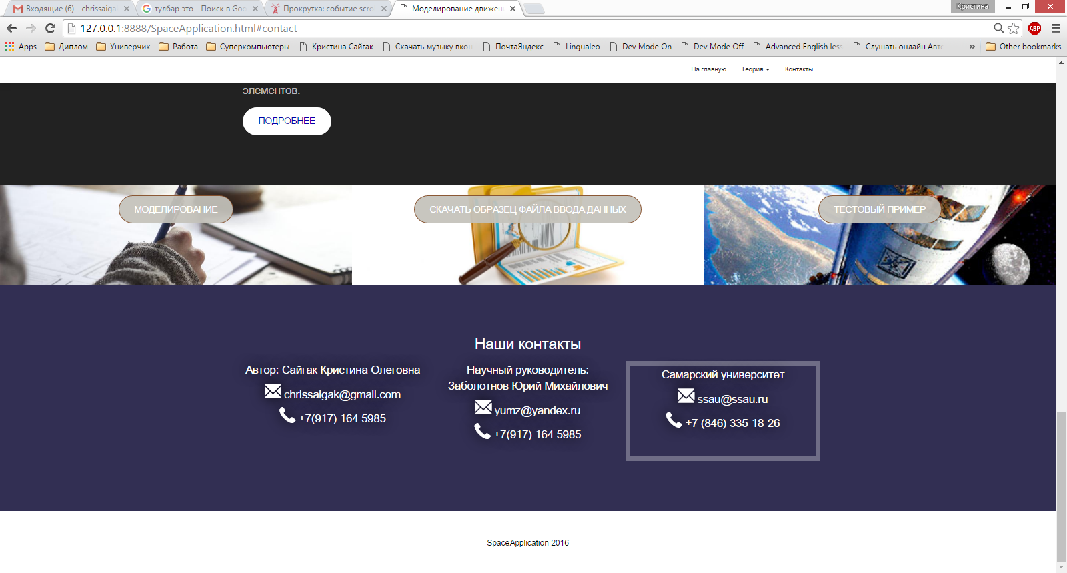

Рисунок 15 – Контактные данные

Имеется возможность скачать файл-образец формата .xls для ввода начальных данных при моделировании движения тросовой системы   
(рисунки 18-19). При нажатии на кнопку «Моделирование» происходит переход к части страницы, на которой появляются кнопки «Создать модель» и «Загрузить модель» (рисунок 20). При выборе загрузки модели системой отображается форма загрузки файла с начальными данными (рисунок 21), в случае создания модели появляется форма ввода начальных параметров системы и ее положения на орбите (рисунок 22).

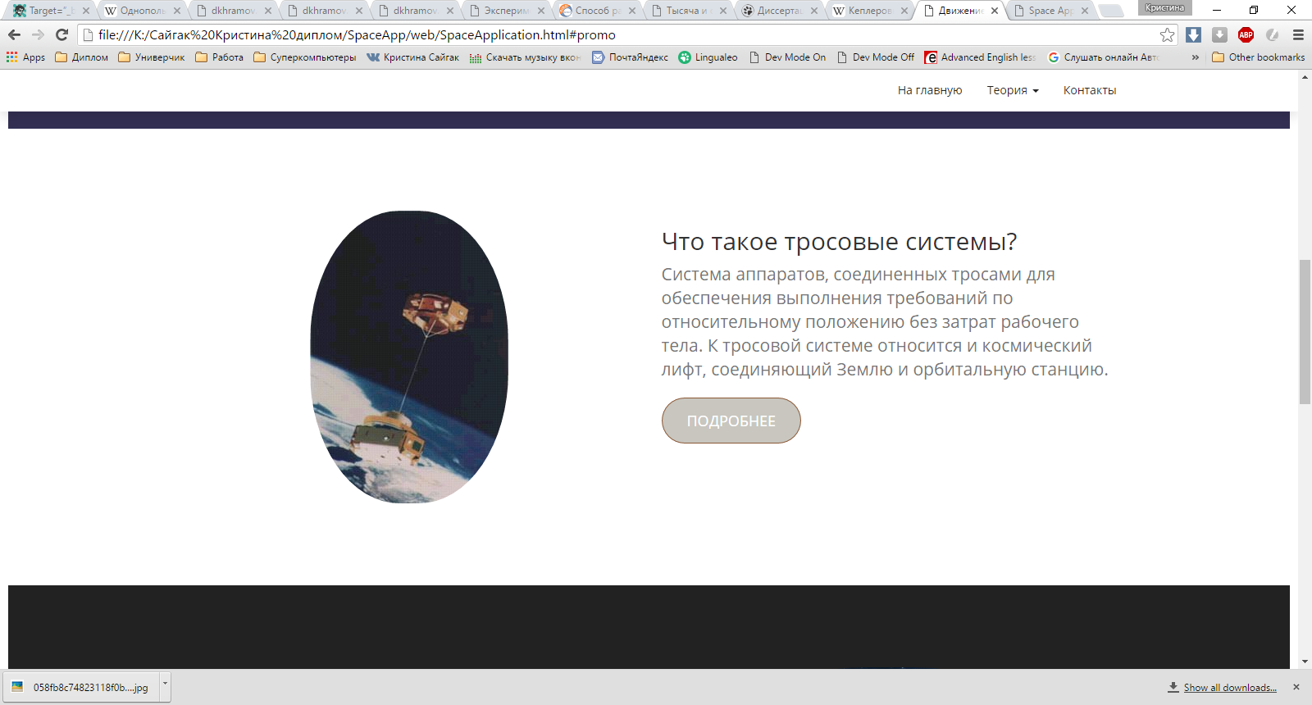

Рисунок 16 – Часть главной страницы с вводной информацией о тросовых системах

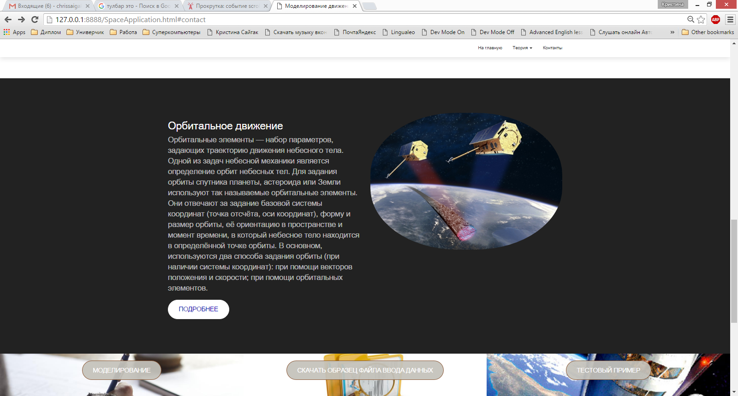

Рисунок 17 – Часть главной страницы с вводной информацией об орбитальном движении

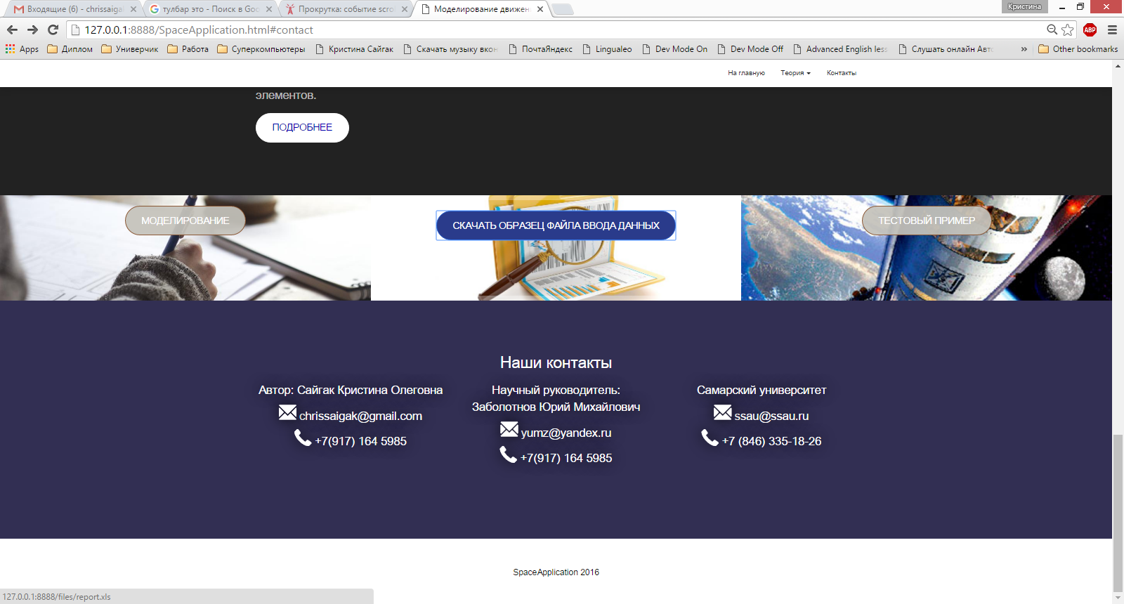

Рисунок 18 – Ссылка на образец xls-файла ввода данных

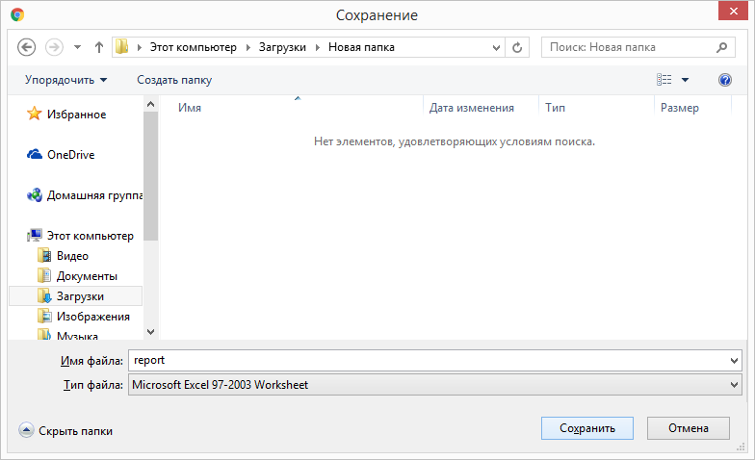

Рисунок 19 – Скачивание образца файла ввода данных

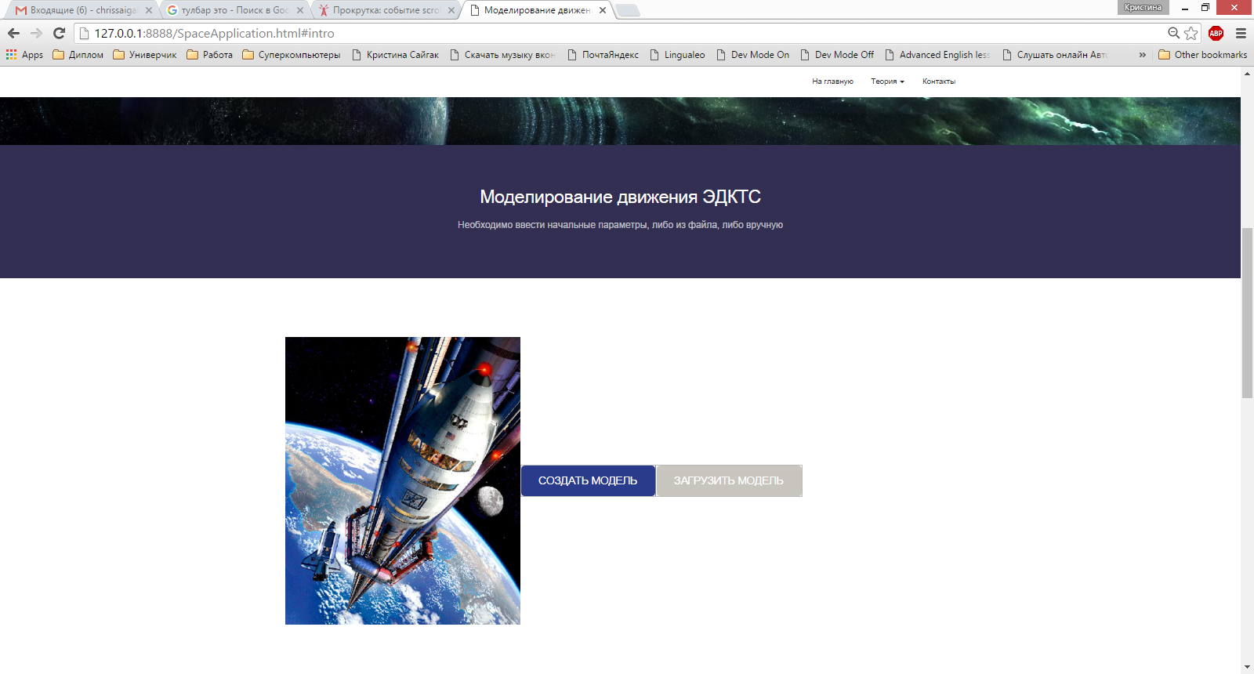

Рисунок 20 – Выбор режима создания модели тросовой системы

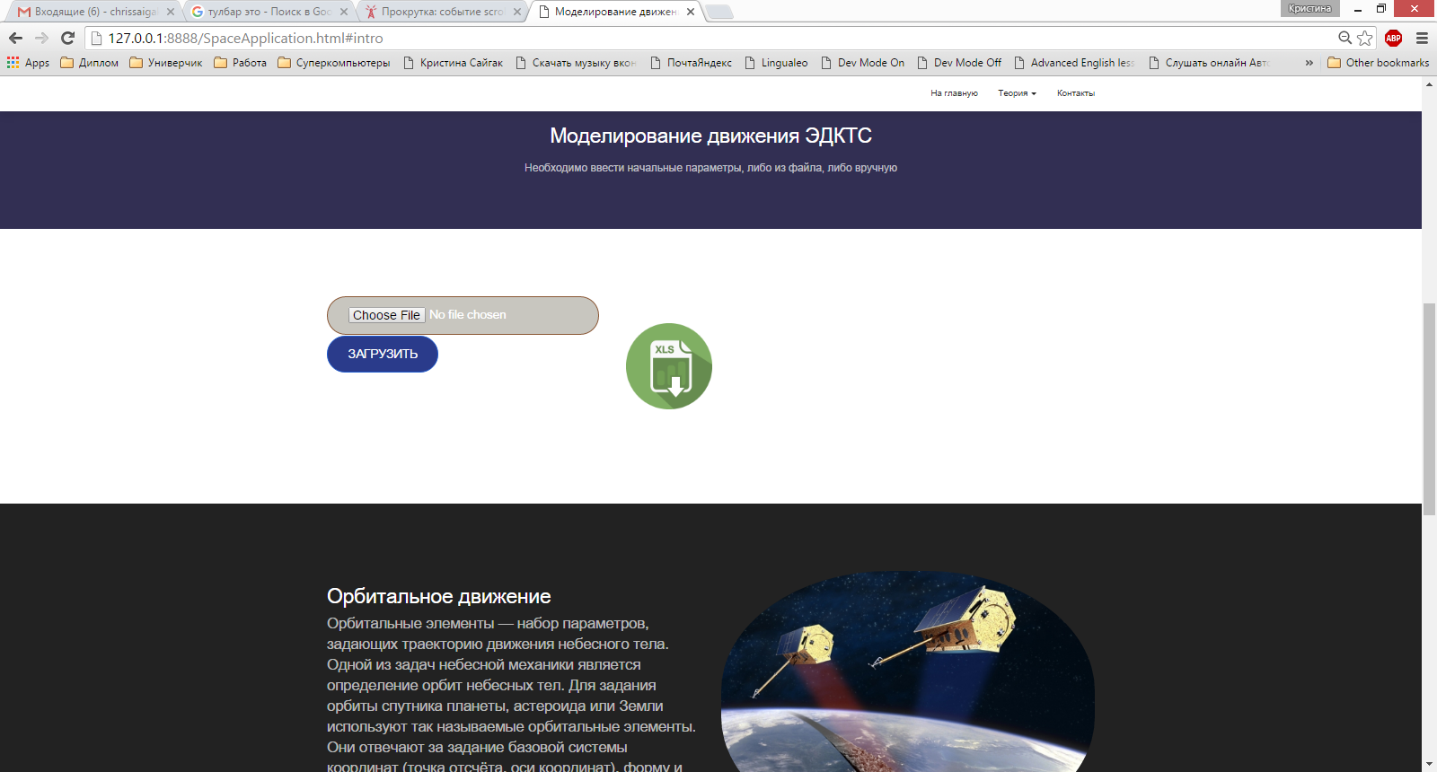

Рисунок 21 – Форма загрузки файла с клиента на сервер

Далее, в этом случае, появляется форма задания параметров интегрирования, где можно указать время интегрирования, начальный и максимальный шаги итерации и значение погрешности интегрирования (рисунок 23).

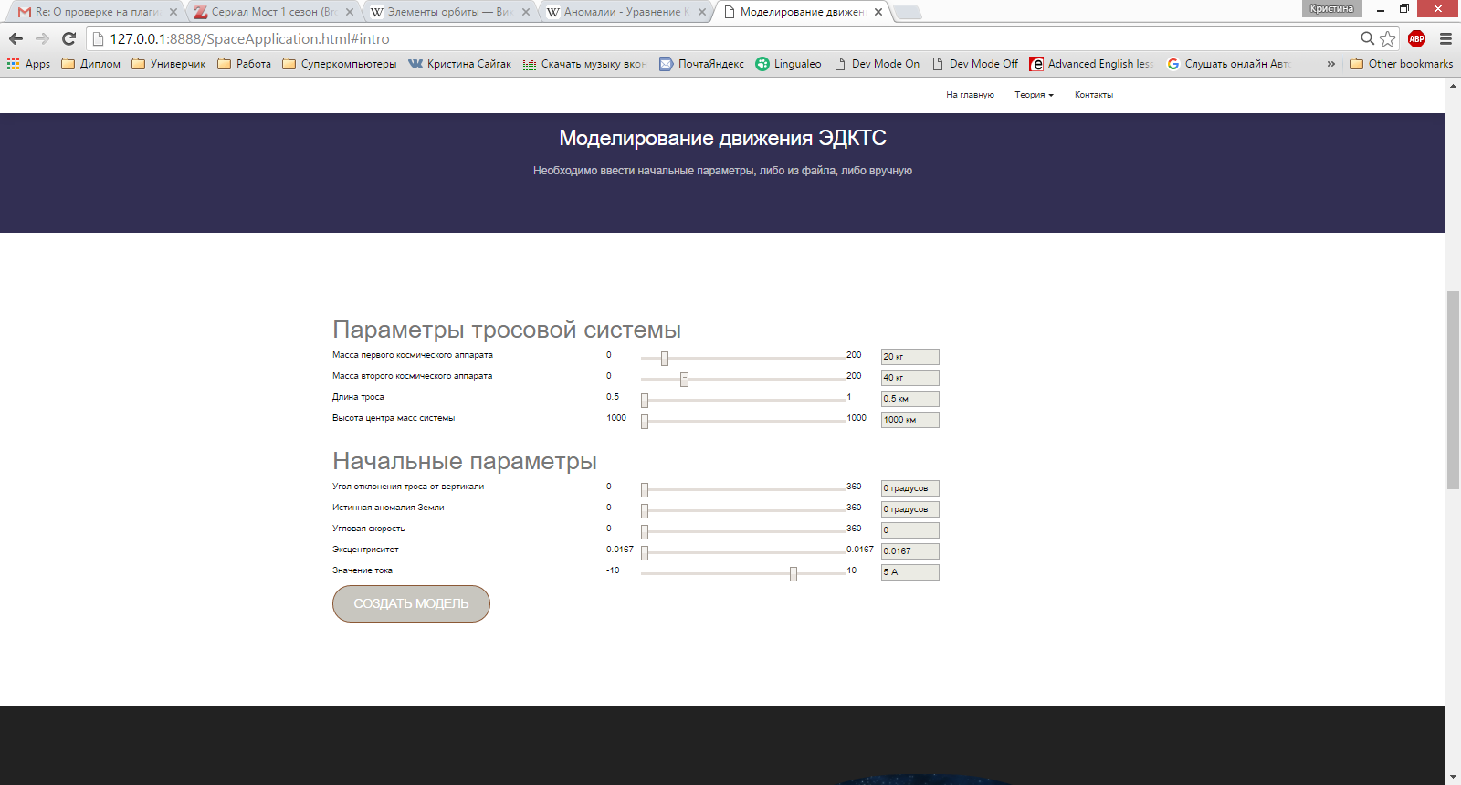

Рисунок 22 – Режим ручного создания модели тросовой системы

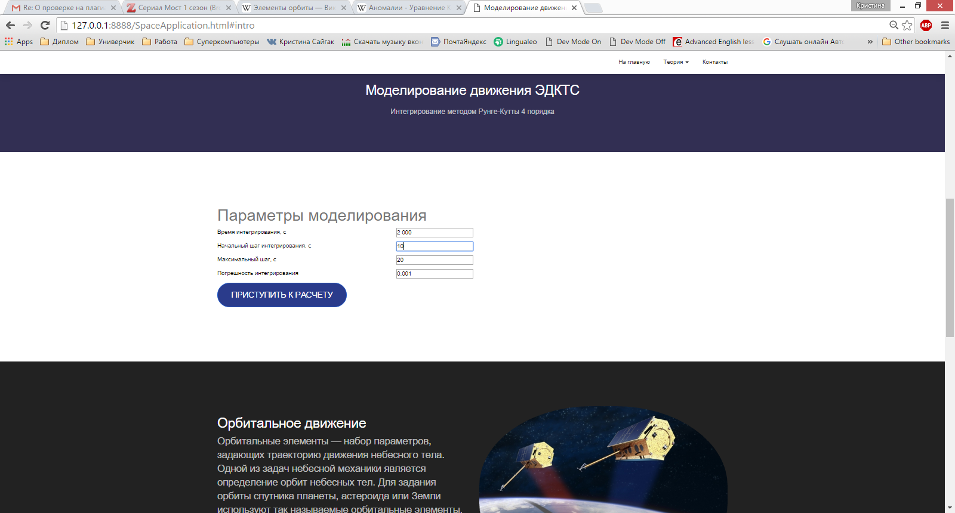

Рисунок 23 – Настройка параметров интегрирования

При успешном завершении моделирования формируется набор графиков, отображающих изменение значений параметров движения, и ссылка на xls-файл c результирующими данными в виде таблицы   
(рисунки 24-26).

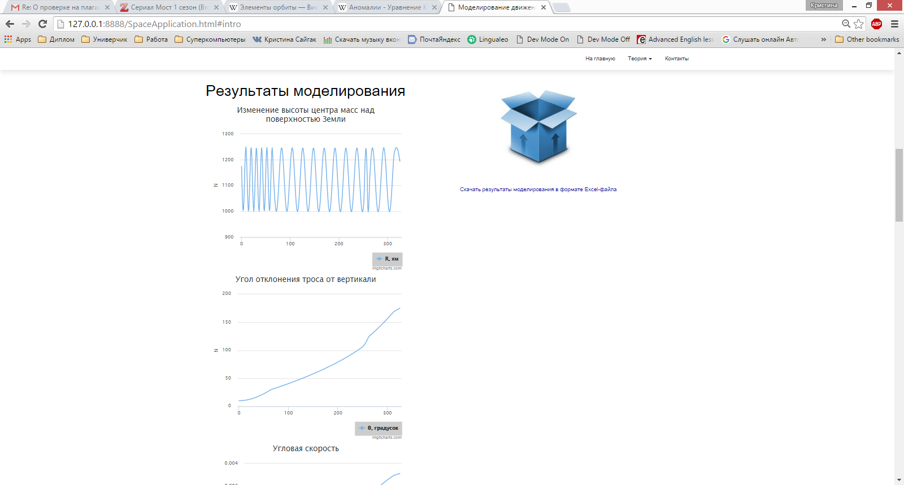

Рисунок 24 – Вывод результатов моделирования и ссылка на файл с результатами

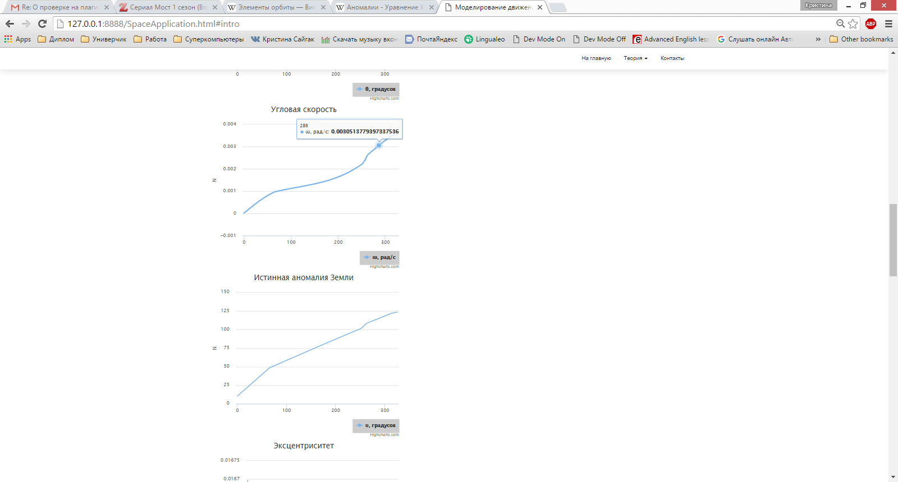 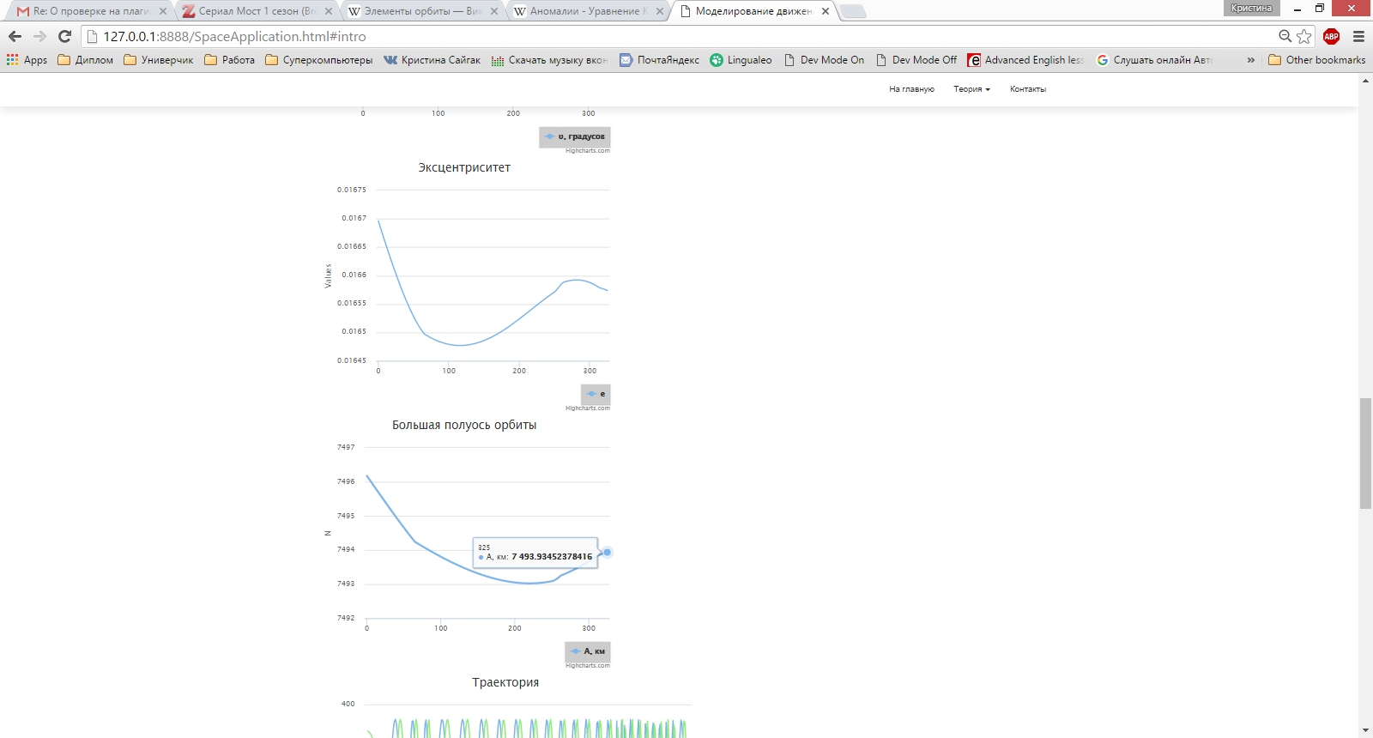

Рисунок 25 – Вывод результатов моделирования в виде графиков

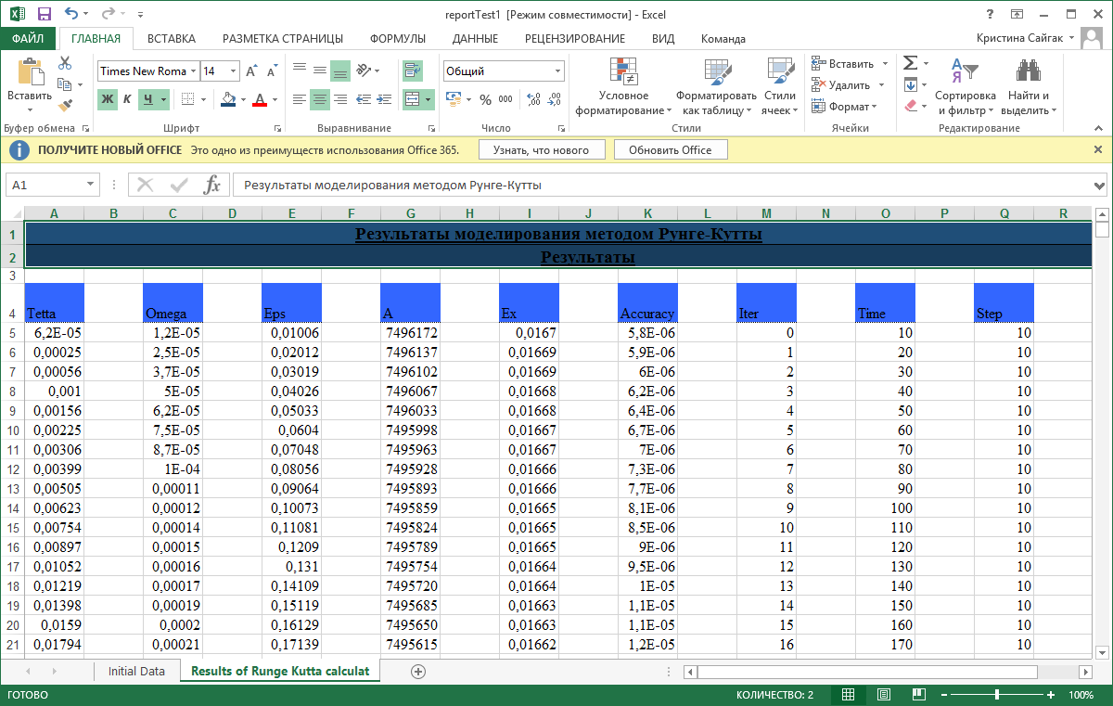

Рисунок 26 – Данные результатов моделирования в виде таблицы

Описание тестового примера

Как уже было описано выше, на главной странице разрабатываемой системы представлена кнопка «Тестовый пример» (рисунок 13), нажатие на которую приводит к появлению примера реализации моделирования движения процесса с заранее определенными входными данными.

Параметры самой тросовой системы, начальные параметры движения и моделирования, взятые за эталон, представлены на рисунке 27. Нажатие кнопки «Тестовый пример» приведет к отображению на главной форме блока (рисунки 28-30), который отображает графики результатов вычислений параметров движения ЭДКТС и ссылку на результирующий файл.

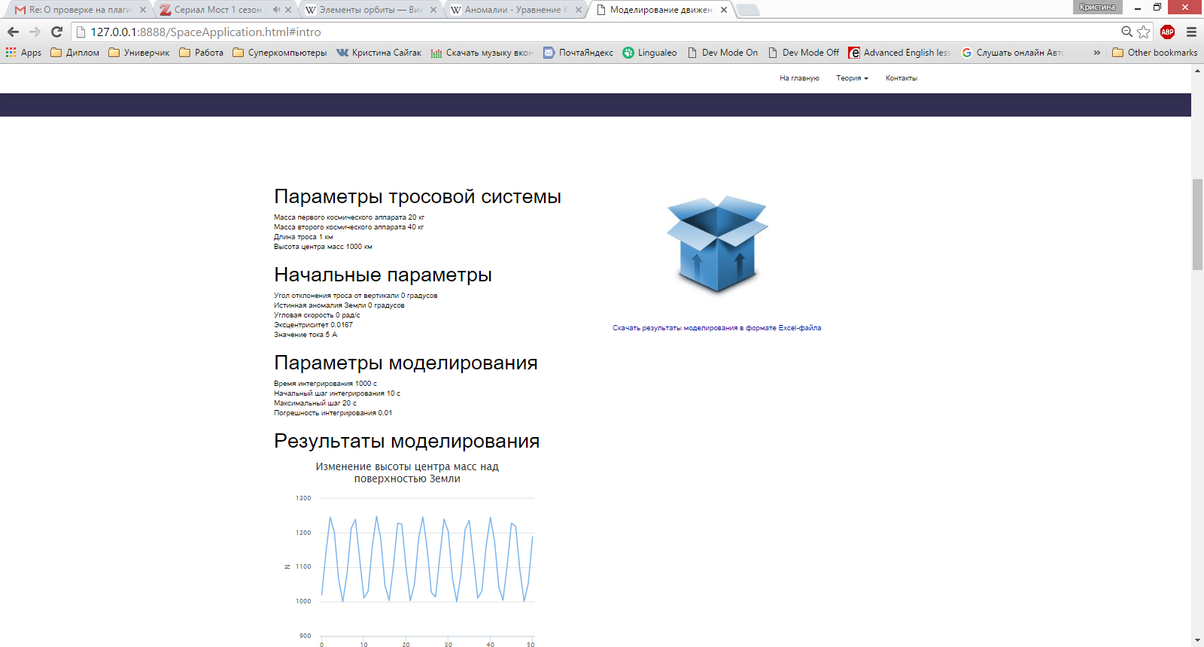

Рисунок 27 – Эталонные входные параметры для тестового примера

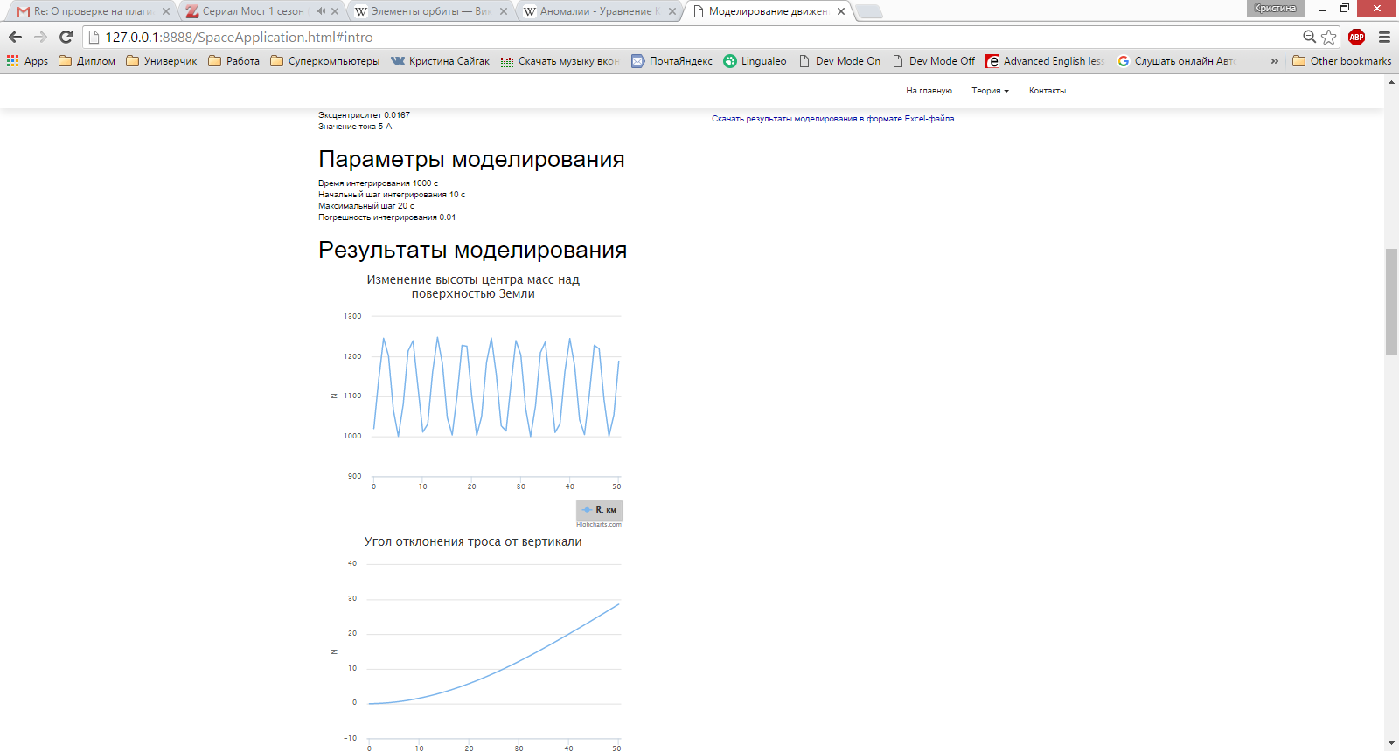

Рисунок 28 – Результирующий график моделирования. Изменение высоты центра масс над поверхностью Земли

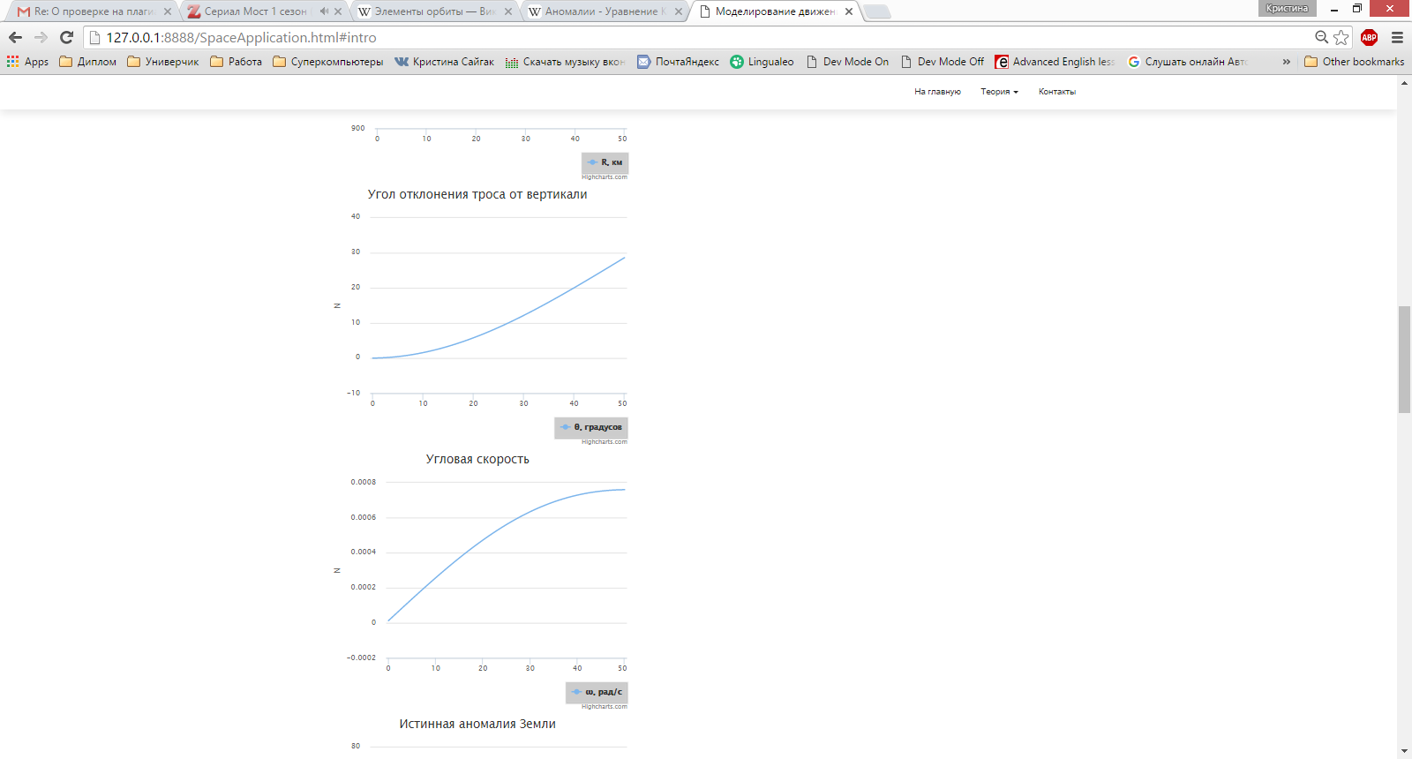 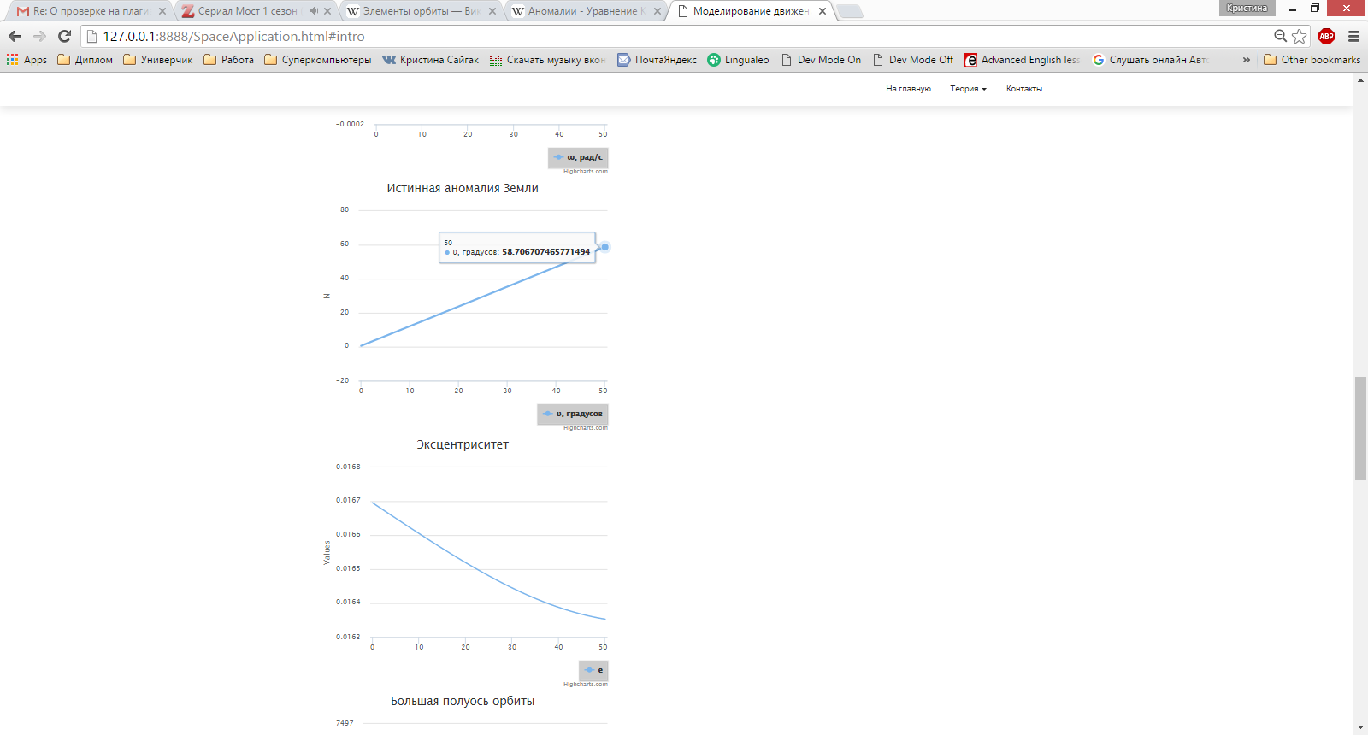

Рисунок 29 – Результирующие графики моделирования.

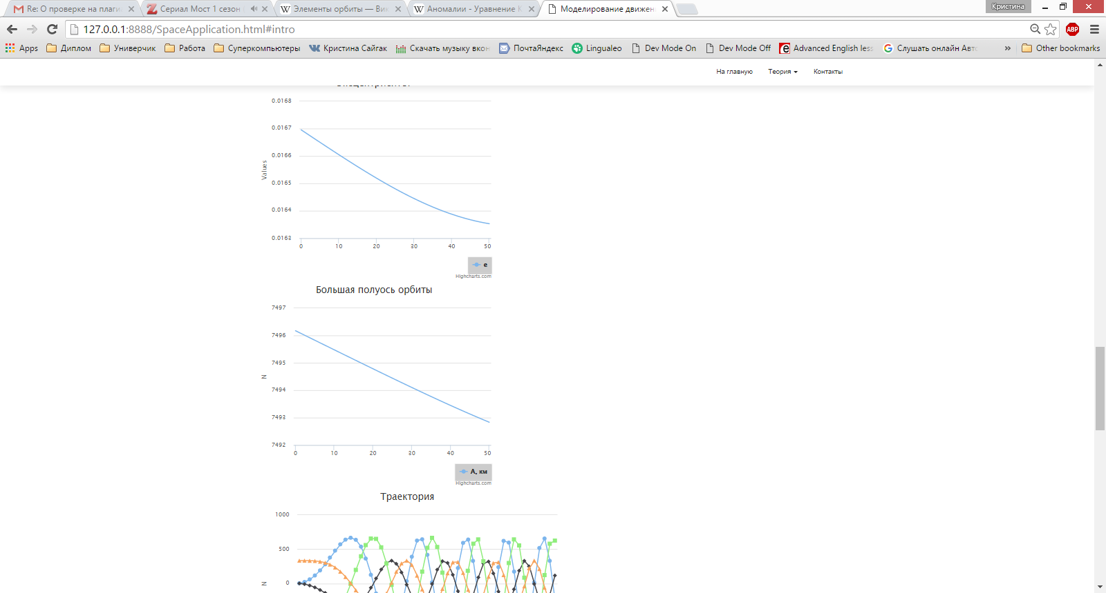

Рисунок 30 – Результирующий график моделирования. Большая полуось орбиты

Исследование возможности использования ЭДКТС для изменения орбиты малого КА

Рассмотрим влияние различных параметров на процесс движения тросовой системы. Будем изменять значения тока, протекающего по тросу, и длину самого троса. Остальные параметры зафиксируем так, как показано на рисунке 27.

Таким образом, можно рассмотреть три случая:

1. *увеличение значения тока в два раза;*

Изменим значение тока с 5 до 10 А при фиксированных остальных параметрах. Исходя из полученных данных (рисунки 31-33), можно сказать, что увеличение тока существенно влияет на изменение значений большой полуоси и высоты центра масс системы.

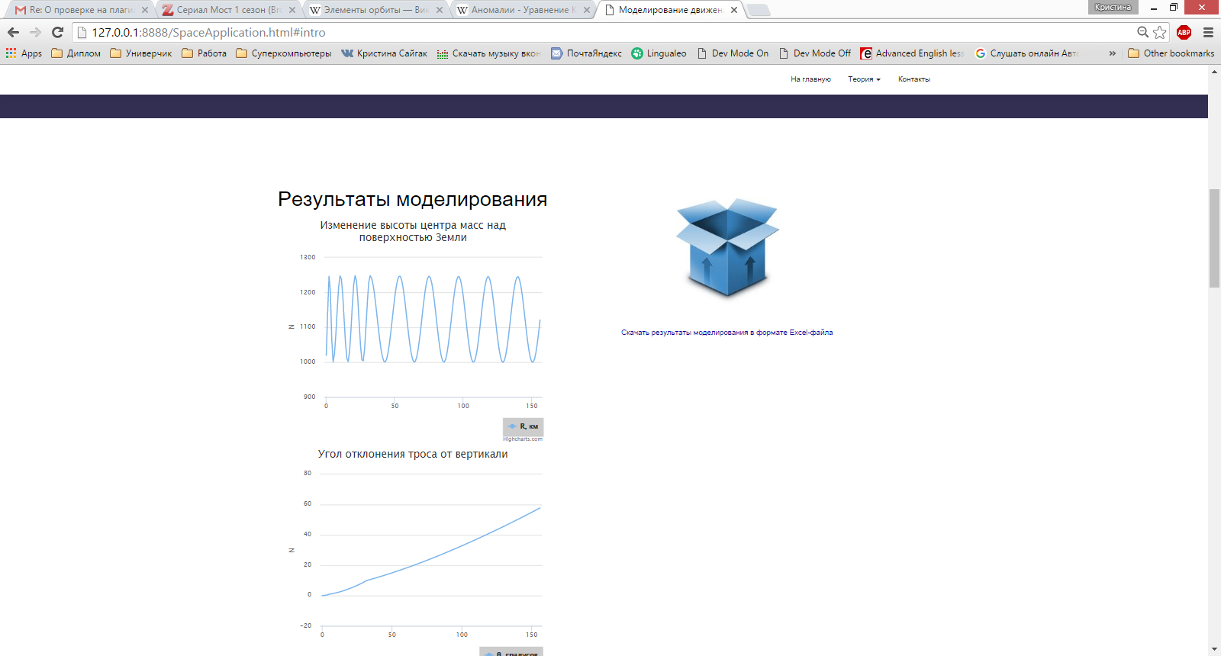

Рисунок 31 – График изменения высоты центра масс при I = 10 А

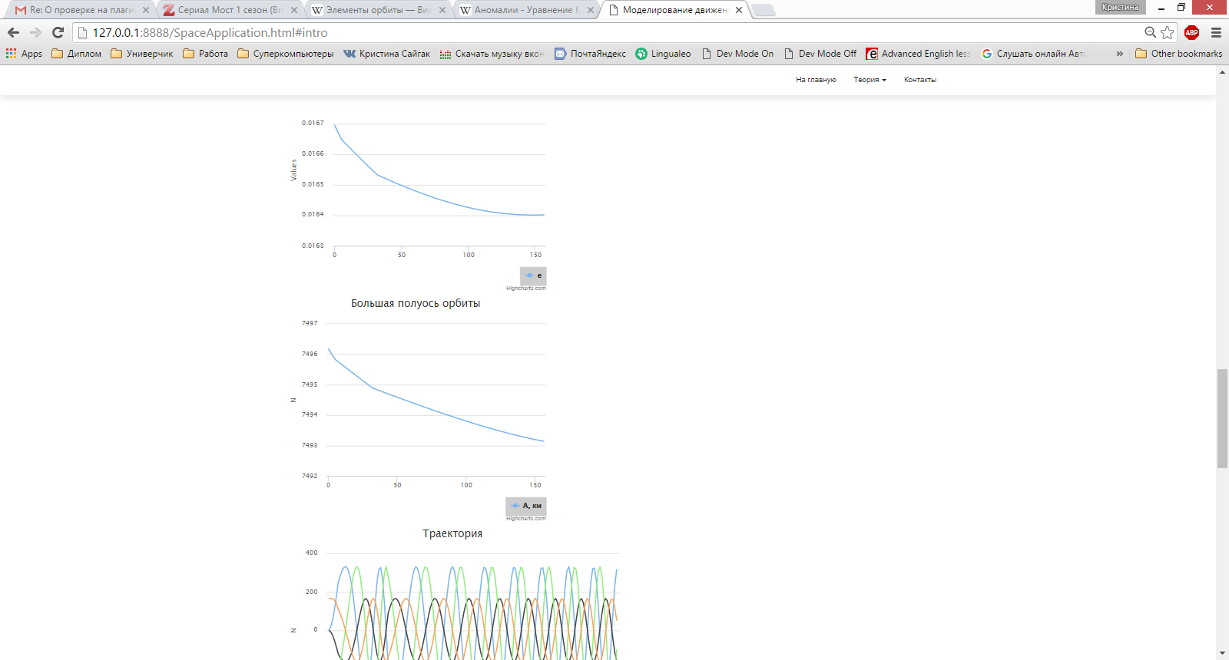

Рисунок 32 – График большой полуоси орбиты при I = 10 А

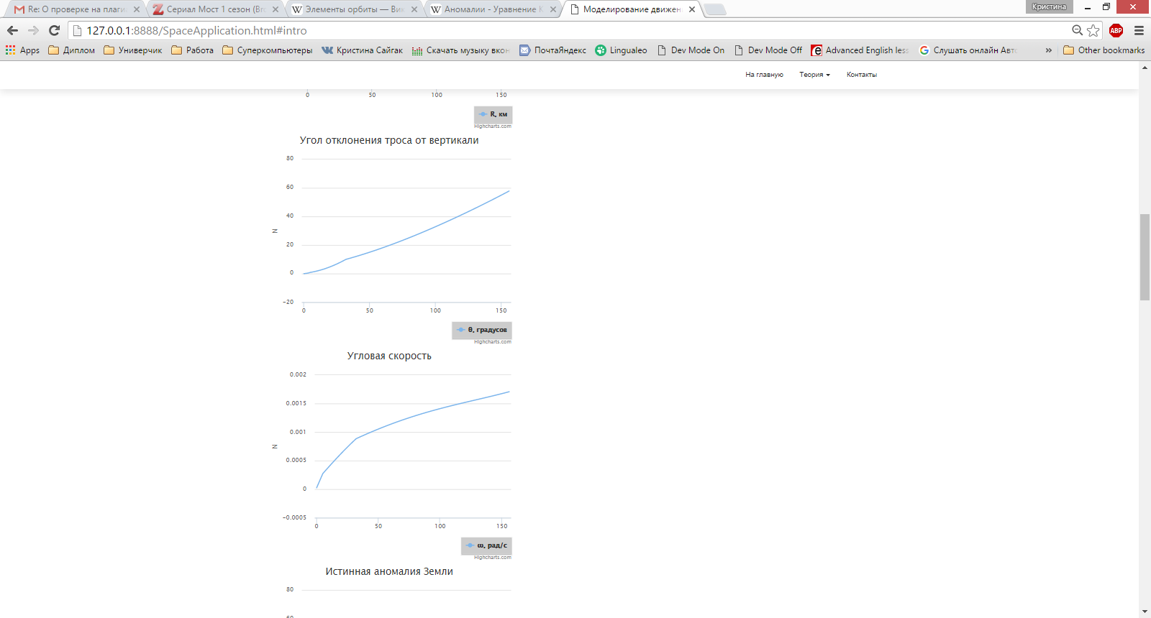 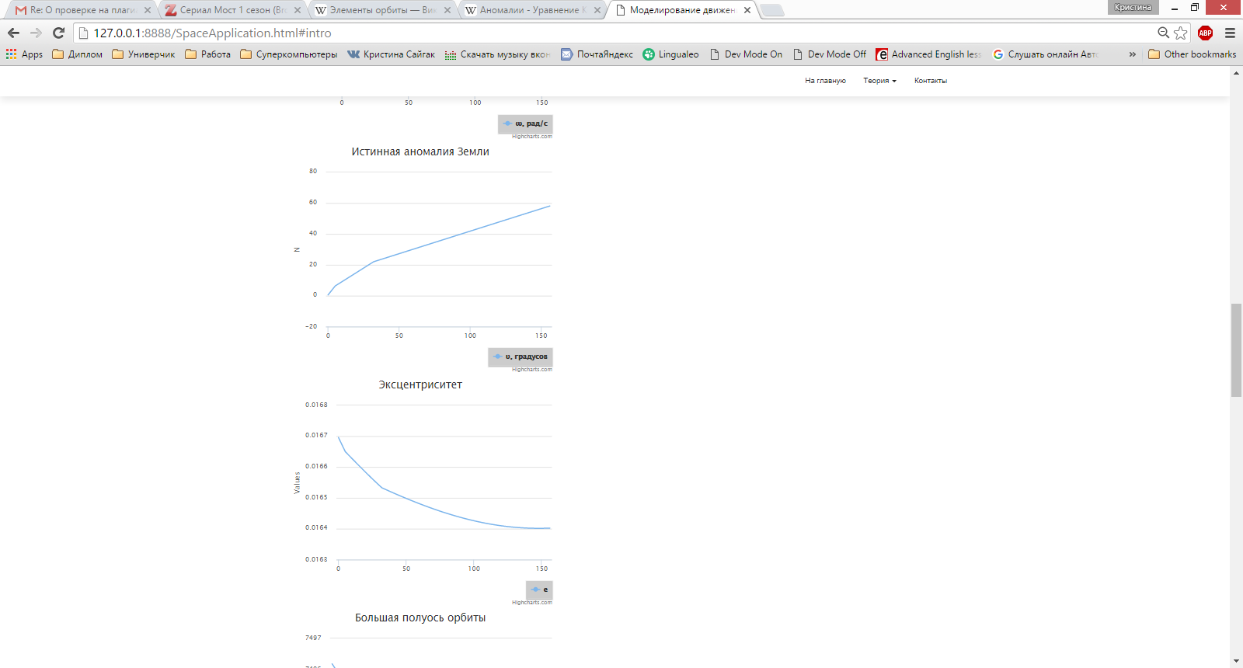

Рисунок 33 – Результирующие графики при I = 10 А

1. *изменение знака значения тока;*

Рассмотрим поведение системы при значении тока равном минус 10 А (рисунки 34-35). В таком случае угол отклонения троса от вертикали и угловая скорость принимают отрицательные значения и уменьшаются. Значение как большой полуоси, так и истинной аномалии при этом увеличивается, в отличие от процесса с положительным током. Эксцентриситет орбиты при этом изменяется не значительно. Таким образом, мы можем влиять на положение малого КА на орбите с помощью изменения величины протекающего в тросе тока.

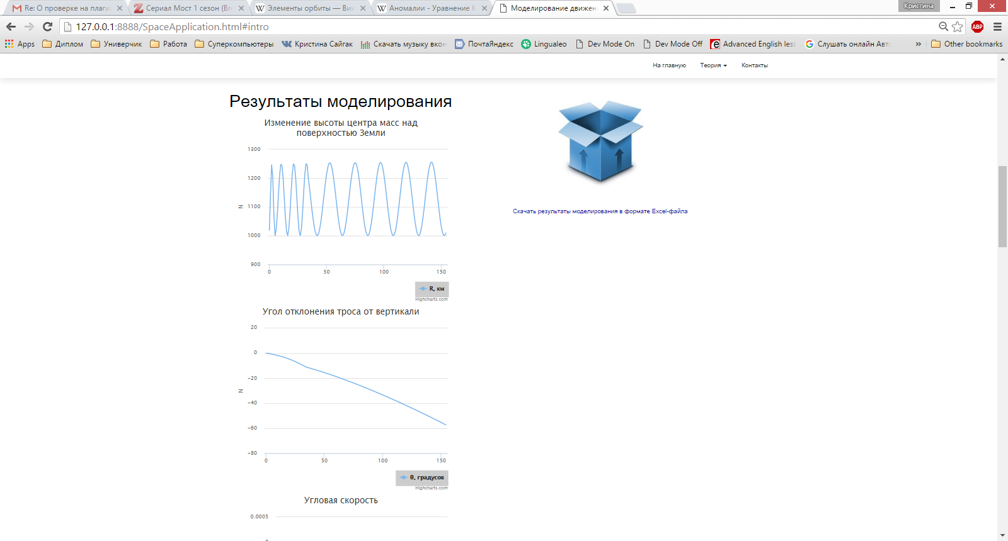 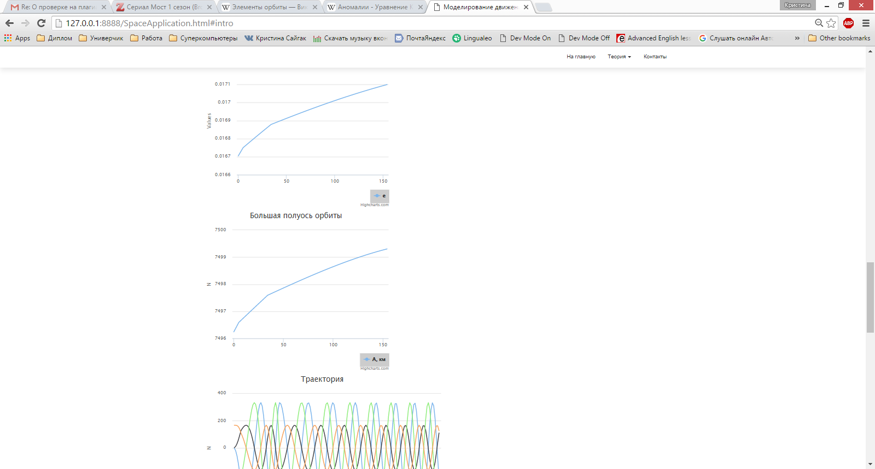

Рисунок 34 – Результирующие графики при I = -10 А

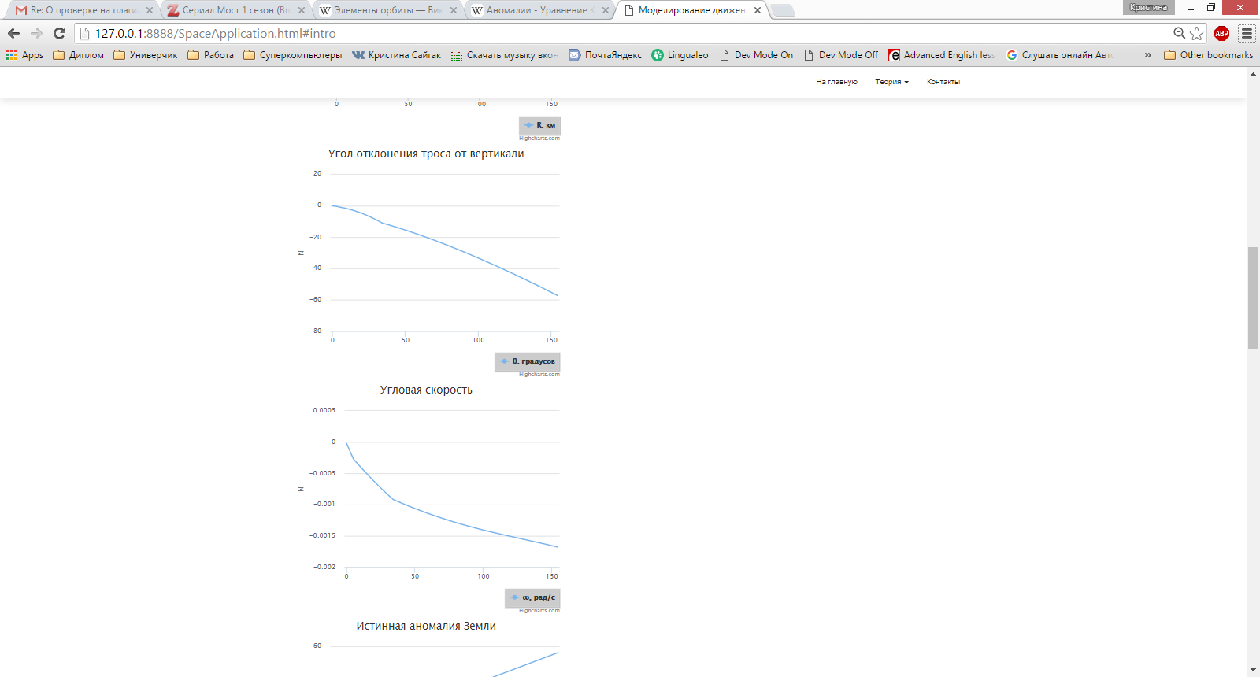 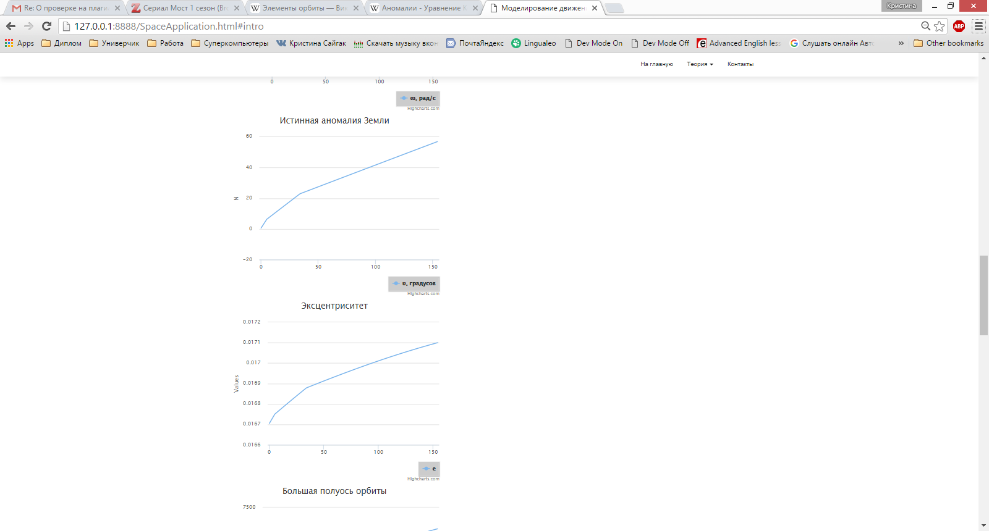

Рисунок 35 – Результирующие графики при I = -10 А

1. *Изменение длины троса в два раза.*

Изменение же длины самой тросовой системы (с 1000 до 500 м) существенно влияет на значение угла отклонения троса от вертикали, а также угловой скорости и большой полуоси. Сравнение результатов представлено на графиках при разном значении длины троса (рисунки 36-39).

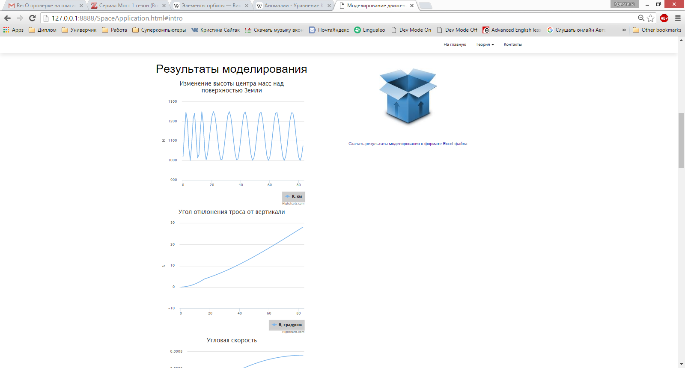 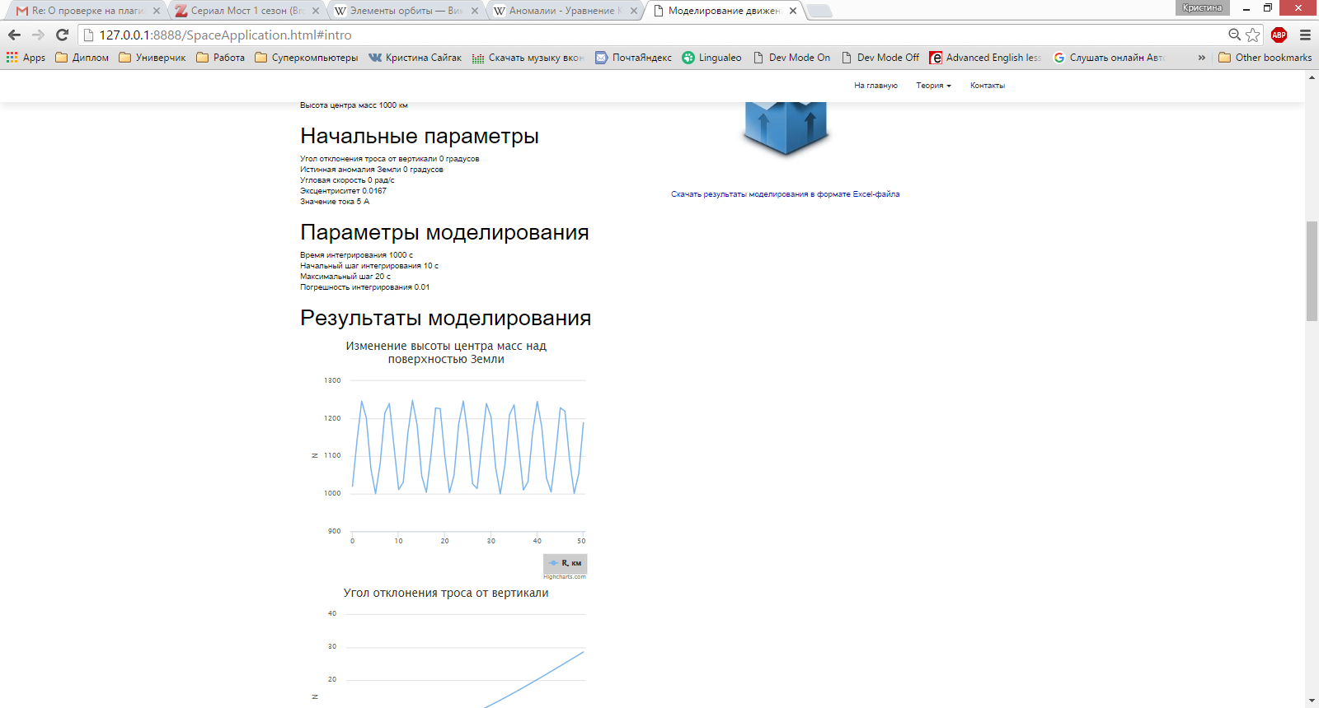

Рисунок 36 – Изменение высоты центра масс системы при L = 0.5 км (слева) и L=1 км (справа)

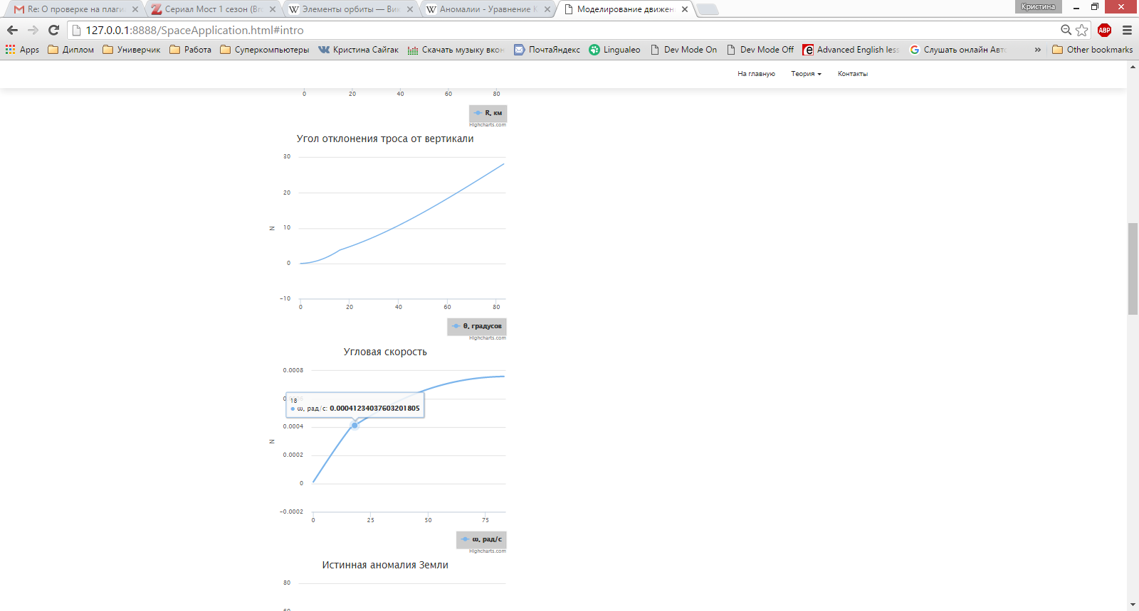 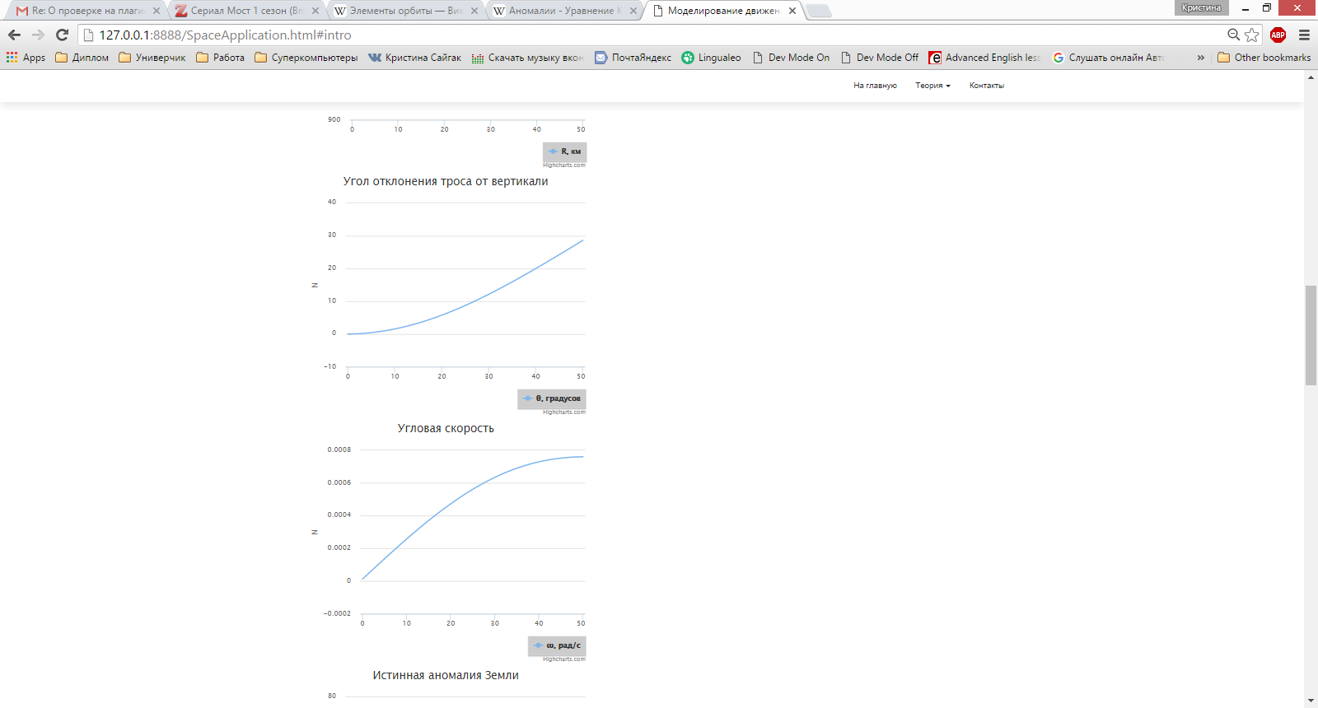

Рисунок 37 – Результирующие графики при L = 0.5 км (слева)   
и L=1 км (справа)

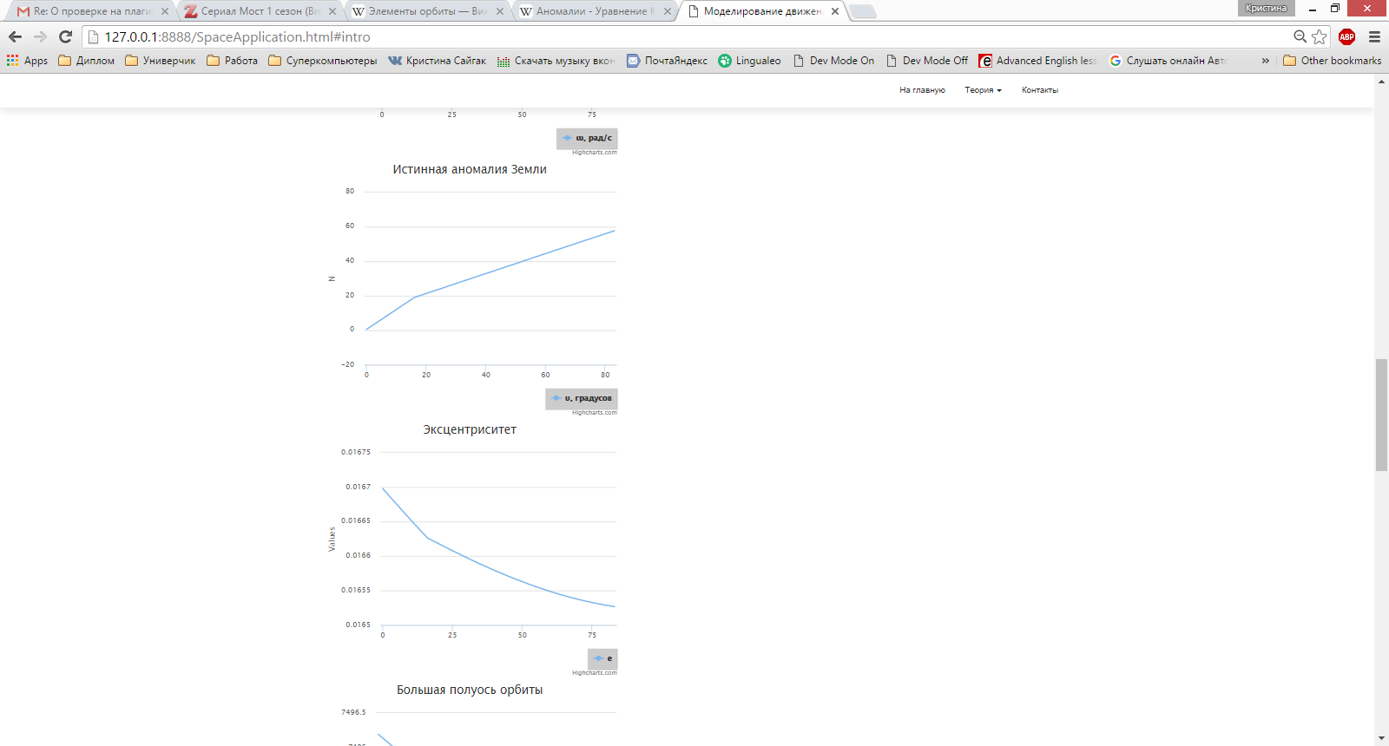 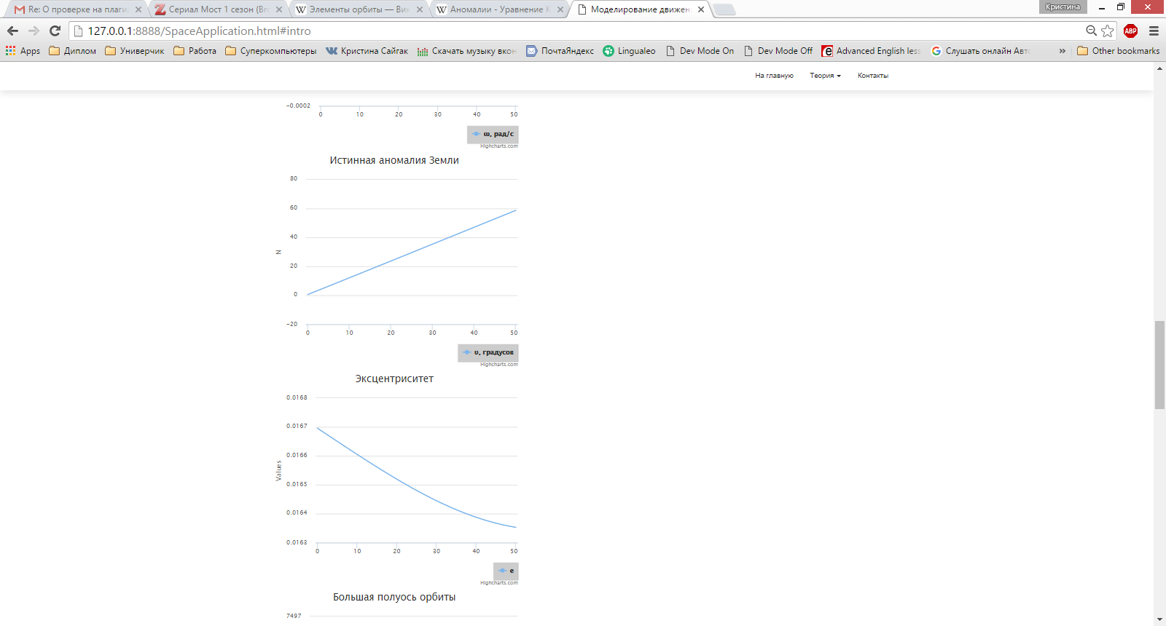

Рисунок 38 – Результирующие графики при L = 0.5 км (слева)   
и L=1 км (справа)

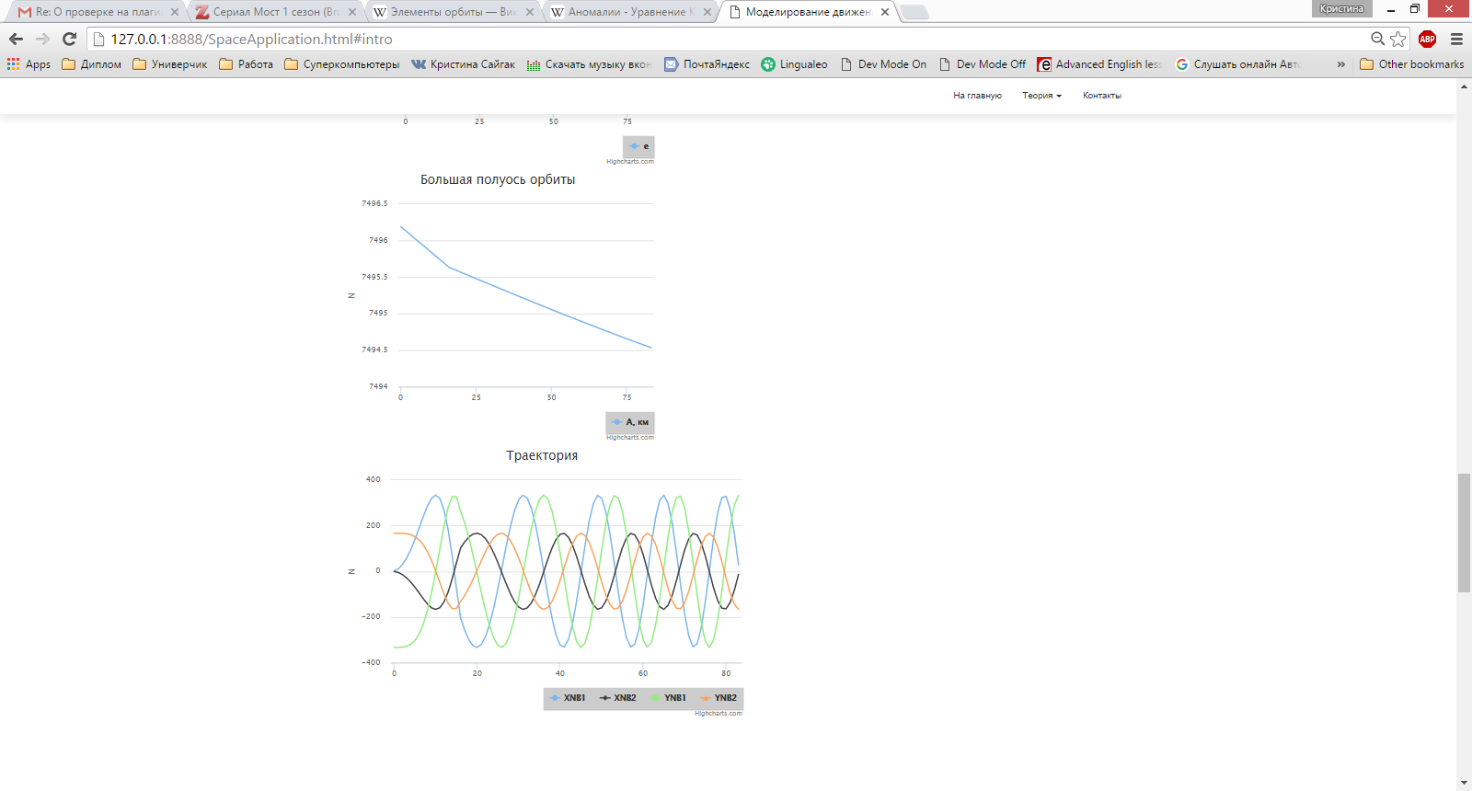 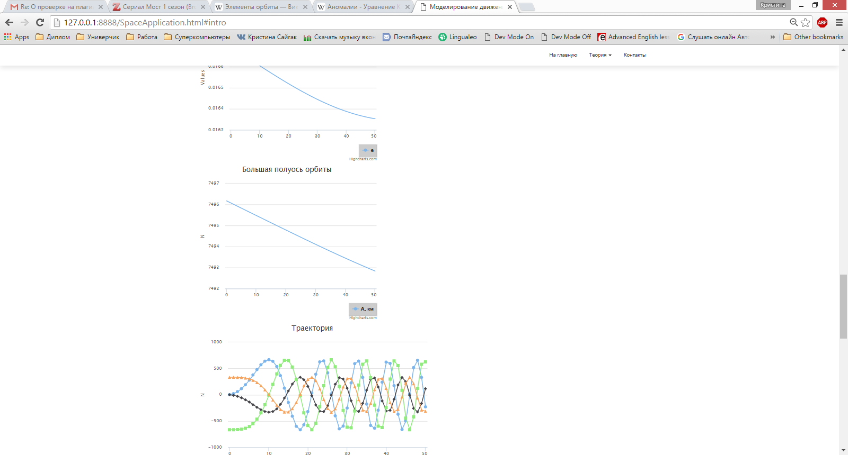

Рисунок 39 – Графики большой полуоси орбиты при L = 0.5 км (слева)   
и L=1 км (справа)

* 1. Диаграммы реализации
     1. Диаграмма компонентов

*Диаграмма компонентов (component diagram) −* диаграмма физического уровня, которая служит для представления программных компонентов и зависимостей между ними. Фактически, диаграмма компонентов визуализирует общую структуру исходного кода программной системы [27].

*Компонент (component)* − элемент модели, представляющий некоторую модульную часть системы с инкапсулированным содержимым, спецификация которого является взаимозаменяемой в его окружении.

На рисунке 40 представлена диаграмма компонентов разрабатываемой системы.



Рисунок 40 − Диаграмма компонентов разрабатываемой системы

* + 1. Диаграмма развертывания

*Диаграмма развертывания (deployment diagram)* в UML моделирует физическое развертывание артефактов на узлах [28]. Например, чтобы описать веб-сайт диаграмма развертывания должна показывать, какие аппаратные компоненты («узлы») существуют (например, веб-сервер, сервер базы данных, сервер приложения), какие программные компоненты («артефакты») работают на каждом узле (например, веб-приложение, база данных), и как различные части этого комплекса соединяются друг с другом (например, JDBC, REST, RMI).

Узлы представляются как прямоугольные параллелепипеды с артефактами, расположенными в них, изображенными в виде прямоугольников. Узлы могут иметь подузлы, которые представляются как вложенные прямоугольные параллелепипеды. Один узел диаграммы развертывания может концептуально представлять множество физических узлов, таких как кластер серверов баз данных.

Существует два типа узлов: узел устройства и узел среды выполнения.

Узлы устройств – это физические вычислительные ресурсы со своей памятью и сервисами для выполнения программного обеспечения, такие как обычные ПК, мобильные телефоны. Узел среды выполнения – это программный вычислительный ресурс, который работает внутри внешнего узла и который предоставляет собой сервис, выполняющий другие исполняемые программные элементы. На рисунке 41 представлена диаграмма развертывания разрабатываемой системы.

Для того, чтобы клиент могу взаимодействовать с сервером, необходимо иметь веб-браузер для отображения страниц сайта. На сервере развернуто Java_код в Javascript.



Рисунок 41 − Диаграмма развертывания разрабатываемой системы

* 1. Физическая модель данных

Физическая модель данных оперирует категориями, касающимися организации внешней памяти и структур хранения, используемых в данной операционной среде [29].

В настоящий момент в качестве физических моделей используются различные методы размещения данных, основанные на файловых структурах: это организация файлов прямого и последовательного доступа, индексных файлов и инвертированных списков.

При переходе от логической модели данных (диаграммы сущностных классов), к физической (схеме таблиц), и наоборот, должно существовать между элементами модели.

На рисунке 42 приведена физическая модель данных основных классов.



Рисунок 42 − Физическая модель данных разрабатываемой системы

х

* 1. Выбор и обоснование комплекса технических средств

### *Минимальные требования, предъявляемые системе*

Для работы системы необходимо:

1) IBM-совместимый компьютер;

2) Веб-браузер;

3) Доступ к Интернету;

4) Java Runtime Environment версии 7 или выше;

5) Поддерживаемая Windows7 графическая карта;

6) Поддерживаемая Windows 7 мышь и клавиатура;

7) Операционная система Windows 7 и выше.

ЗАКЛЮЧЕНИЕ

В соответствии с заданием выпускной квалификационно работы в первой главе пояснительной записки был проведен анализ предметной области (изучены виды тросовых систем, способы их применения, численные методы решения дифференциальных уравнений), диаграмма объектов предметной области и поставлена задача проекта.

Во второй главе спроектирован интерфейс пользователя, а также разработан информационно-логический проект по методологии UML.

В третьей главе приведено описание реализации программного и информационного обеспечения, подробное описание интерфейса пользователя, выбора и обоснования комплекса технических средств, а также тестового расчета и исследования возможностей использования ЭДКТС для изменения орбиты системы.

Разработанная автоматизированная система математического моделирования движения электродинамической космической тросовой системы позволяет пользователю создавать модель тросовой системы, осуществлять моделирование процесса движения, а также сохранять и загружать как результаты работы, так и саму модель.

Разработанная система может применяться в учебных целях для наглядного изучения некоторых аспектов применения тросовых систем, простейшего моделирования, а также для обучения сбору и работе со статистическими данными.

СПИСОК ИСПОЛЬЗОВАННЫХ ИСТОЧНИКОВ

1. Научная библиотека диссертаций и авторефератов disserCat [Электронный ресурс]. – URL: <http://www.dissercat.com/content/energeticheskiekharakteristikielektrodinamicheskikh-trosovykh-sistem#ixzz484JgZWTW>(дата обращения: 20.10.2015 г.).
2. Вендров, А.М. CASE-технологии. Современные методы и средств проектирования информационных систем [Текст] / А. М. Вендров – М.: Финансы и статистика, 1999. – 256 с. : ил.
3. Технология UML [Электронный ресурс]. – URL: <https://ru.wikipedia.org/wiki/UML> (дата обращения: 15.09.2015 г.).
4. Леоненков, А. В. Нотация и семантика языка UML [Электронный ресурс]/ А.В. Леоненков. – Интернет-университет информационных технологий. <http://www.intuit.ru/department/pl/umlbasics> (дата обращения: 15.09.2015 г.).
5. Образование и популяризация космических исследований. Наименование эксперимента: Развертывание космической тросовой связки (ТКС) [Электронный ресурс]. – URL: http://knts.tsniimash.ru/ru/site/Experiment_q.aspx?idE=108 (дата обращения: 20.10.2015 г.).
6. Журнал "Техника-молодежи", 1990, №10, с. 2-6, 1 с. обл. Владимир Белецкий, доктор физико-математических наук, Евгений Левин, кандидат физико-математических наук Статья «Тысяча и один вариант «космического лифта»».
7. Космические тросовые системы: история и перспективы [Электронный ресурс]. – URL: http://epizodsspace.airbase.ru/bibl/ziv/1998/4/kos-trossis.html (дата обращения: 25.10.2015 г.).
8. Сивухин Д. В. Общий курс физики. — Изд. 4-е, стереотипное. — М.: Физматлит; Изд-во МФТИ, 2004. — Т. III. Электричество. — 656 с. — ISBN 5-9221-0227-3; ISBN 5-89155-086-5.
9. Меркин Д. Р. Введение в теорию устойчивости движения. — М.: Наука, 1971. — 312 с.
10. Понятие имитационного моделирования [Электронный ресурс]. – URL:   
    [http://bourabai.ru/cm/simulation.htm](http://bourabai.ru/cm/simulation.htm%20)  (дата обращения: 01.11.2015 г.).
11. Бахвалов Н. С., Жидков Н. П., Кобельков Г. М. Численные методы. — М.: Бином, 2001 — с. 363—375. Берж К. Теория графов и ее применение. – М.: ИЛ, 1962.
12. Метод Рунге — Кутты [Электронный ресурс]. – URL: <https://ru.wikipedia.org/wiki/%D0%9C%D0%B5%D1%82%D0%BE%D0%B4_%D0%A0%D1%83%D0%BD%D0%B3%D0%B5_%E2%80%94_%D0%9A%D1%83%D1%82%D1%82%D1%8B>(дата обращения: 10.11.2015 г.).
13. Буч, Г. Язык UML. Руководство пользователя [Текст] /Г. Буч, Д. Рамбо, А. Якобсон. 2-е изд.: Пер. с англ. Мухина Н. – М.: ДМК Пресс, 2006. – 496 с.: ил.
14. Зеленко, Л.С. Технологии программирования и программная инженерия (1 часть) [Текст]: учебное пособие / Л.С. Зеленко. – Самара: изд-во СГАУ, 2006. – 96 с.: ил.
15. Леоненков, А.В. [Нотация и семантика языка UML](http://www.intuit.ru/goto/course/umlbasics/) [Электронный ресурс] /А.В. Леоненков. – Интернет-университет информационных технологий. – URL: <http://www.intuit.ru/department/pl/umlbasics> (дата обращения: 14.09.2015).
16. Зеленко, Л.С. Методические указания к лабораторному практикуму по дисциплине «Технологии программирования» [Электронный ресурс]/Л.С.Зеленко.– СГАУ, 2014. – 65 с.
17. Гома, X. UML. Проектирование систем реального времени, параллельных и распределенных приложений: Пер. с англ. [Текст] – М.: ДМК Пресс, 2011. – 704 с.
18. Диаграмма состояний [Электронный ресурс]. – URL: http://www.intuit.ru/studies/courses/1007/229/lecture/5954?page=4 (дата обращения: 27.11.2015 г.).
19. Диаграмма деятельности [Электронный ресурс]. – URL: http://www.intuit.ru/studies/courses/1007/229/lecture/5958 (дата обращения: 27.11.2015 г.).
20. Диаграмма последовательности [Электронный ресурс]. – URL: http://www.intuit.ru/studies/courses/1007/229/lecture/5954?page=3 (дата обращения: 27.11.2015 г.).
21. Что такое операционная система? [Электронный ресурс]. – URL: http://book.kbsu.ru/theory/chapter6/1_6_5.html (дата обращения: 18.01.2016 г.).
22. Что такое Javaи какого его применение [Электронный ресурс]. – URL: https://www.java.com/ru/download/faq/whatis_java.xml (дата обращения: 18.01.2016 г.).
23. HTML [Электронный ресурс]. – URL: <https://ru.wikipedia.org/wiki/HTML> (дата обращения: 20.04.2016 г.).
24. CSS [Электронный ресурс]. – URL: https://ru.wikipedia.org/wiki/CSS (дата обращения: 20.04.2016 г.).
25. GoogleWebToolkit [Электронный ресурс]. – URL: <https://ru.wikipedia.org/wiki/Google_Web_Toolkit> (дата обращения: 20.04.2016 г.).
26. Обзор Microsoft Office Excel 2007 [Электронный ресурс]. – URL: <https://support.office.com/ruu/article/HA101656321?CorrelationId=3f40fd9c-d445-4fd3-8250-c1195dfcf77f> (дата обращения: 20.04.2016 г.).
27. Диаграмма компонентов [Электронный ресурс]. – URL: http://www.intuit.ru/studies/courses/32/32/lecture/1022 (дата обращения: 05.05.2016 г.).
28. Диаграмма развертывания [Электронный ресурс]. – URL: http://www.intuit.ru/studies/courses/32/32/lecture/1024 (дата обращения: 05.05.2016 г.).
29. Кривошеин, М. ER-диаграммы сущность-связь [Электронный ресурс]. – URL:[http://kitzip.ru/upload/iblock/770/  
    770e94b98016f3f4917cb4e38633d0f1.pdf](http://kitzip.ru/upload/iblock/770/770e94b98016f3f4917cb4e38633d0f1.pdf) (дата обращения: 05.05.2016 г.).

# ПРИЛОЖЕНИЕ А Руководство пользователя

**А.1 Назначение системы**

Автоматизированная система моделирования движения ЭДКТС предоставляет пользователю инструменты для конструирования модели тросовой системы и расчета параметров орбитального движения. Система включает в себя функционал экспорта и импорта данных в файлы формата Microsoft Excel 97-2003 Worksheet (.xls).

1. Требования к аппаратным и программным средствам

Для обеспечения условия работы системы, необходимо использовать следующие технические средства:

* веб-браузер с поддержкой javascript;
* рабочую станцию (компьютер).

Минимальные требования к техническим характеристикам и функционированию рабочей станции:

* процессор – Intel Pentium не менее 1,5 ГГц;
* объем оперативной памяти – 1 Гб;
* GWT 2.7.0;
* IntelliJ IDEA Ultimate 15.0.1;
* операционная система: Windows 7, Windows 8, Windows NT, Mac OS X, Linux.

ПРИЛОЖЕНИЕ Б  
Листинг программы

packagecom.spaceApplication.server.sampleModel.model;

importcom.spaceApplication.server.sampleModel.differentiation.BasicCalculationOperation;

/**

* Created by Кристина on 25.01.2016.

*/

public class CableSystemModel{

/**

* Массы космических аппаратов а приведенная масса

*/

private double m1;

private double m2;

private doublem_e;

private double m;

/**

* Параметрорбиты

*/

private double p;

/**

* Длина троса,

* плечо первого и второго тел

*/

private double L;

private doubleL_p;

private double L1;

private double L2;

/**

* Высота центра масс системы

*/

privatedouble H;

/**

* Расстояние центра масс системы до центра Земли

*/

privatedouble R_0;

/**

* Радиусы апоцентра и перицентра

*/

private doubler_a;

private doubler_p;

/**

* Большаяполуосьорбиты

*/

private double A;

/**

Эксцентриситеторбиты

*/

private double ex;

/**

* Угол отклонения троса от вертикали

*/

private doubletetta;

/**

*

*/

private double omega;

/**

* Истинная аномалия Земли

*/

privatedoubleeps;

/**

* Сила тока, протекающего по тросу

*/

private double I;

public CableSystemModel(double m1, double m2, double L, double H, double tetta, double omega, double eps, double ex, double I, booleanisAccurate){

this.m1 = m1;

this.m2 = m2;

this.m = m1 + m2;

this.m_e = m1*m2/(m1+m2);

this.L = L;

this.H = H;

if (isAccurate)

{

setInitialLengthParameters(L);

setInitialRadiusParameters(H);

}

else {

this.p = BasicConsts.RZ.getValue() + H;

}

this.tetta=BasicCalculationOperation.convertDegreesToRadians(tetta);

this.omega =omega;

this.eps = BasicCalculationOperation.convertDegreesToRadians(eps);

this.I = I;

this.ex = ex;

}

private void setInitialLengthParameters(double l) {

this.L1 = L*m2/(m1+m2);

this.L2 = L*m1/(m1+m2);

this.L_p = L*(m2-m1)/(2.0*(m1+m2));

}

private void setInitialRadiusParameters(double h) {

this.R_0 = BasicConsts.RZ.getValue() + h;

this.r_p = R_0;

this.r_a = r_p*(1+BasicConsts.ex_0.getValue())/(1-BasicConsts.ex_0.getValue());

this.A = (r_a+r_p)/2;

this.p = A*(1- BasicCalculationOperation.getSquare(BasicConsts.ex_0.getValue()));

}

public double getM1() {

return m1;

}

public double getA() {

return A;

}

public double getM2() {

return m2;

}

public double getP() {

return p;

}

public void setP(double p) {

this.p = p;

}

public double getL() {

return L;

}

public void setL(double l) {

L = l;

}

public double getM() {

return m;

}

public double getI() {

return I;

}

public double getTetta() {

returntetta;

}

public void setTetta(double tetta) {

this.tetta = tetta;

}

/**

* Приведенная масса

* @return

*/

public double getM_e() {

returnm_e;

}

public double getL1() {

return L1;

}

public double getL2() {

return L2;

}

public double getOmega() {

return omega;

}

public double getEps() {

return eps;

}

public double getL_p() {

returnL_p;

}

public void setI(double i) {

I = i;

}

public double getEx() {

return ex;

}

public void setEx(double ex) {

this.ex = ex;

}

}  
package com.spaceApplication.server.sampleModel.differentiation;

importcom.spaceApplication.server.sampleModel.model.BaseModel;

importcom.spaceApplication.server.sampleModel.model.RungeKuttaResult;

importjava.util.Vector;

/**

* Created by Кристина on 08.02.2016.

*/

public class RungeKuttaImpl {

privateRungeKuttaResult result;

private Vector k1, k2, k3, k4;

private Vector y = new Vector(6);

private Vector ys = new Vector(6);

private Vector DS = new Vector(6);

private Vector innerDS = new Vector(6);

/**

* Мапа векторов расчитанных значений

* 0 - время

* 1 - тетта

* 2 - омега

* 3 - ипсилон

* 4 - А полуось орбиты - extra

* 5 - эксцентриситет орбиты - extra

* 6 - шаг

* 7 - значение точности

* 8 - номеритерации

*/

public void fullDiffCalc(BaseModel rope, intmaxIter, double step, double stepMax, double D) {

double t = 0, tt = 0;

inti = 0;

result = new RungeKuttaResult();

y = rope.getStartVector();

while (t <maxIter) {

tt = t + step;

k1 = rope.getDiffVector(y);

k2 = rope.getDiffVector(BasicCalculationOperation.scalarMultiplyAndAddVectors(k1, y, step / 2.0));

k3 = rope.getDiffVector(BasicCalculationOperation.scalarMultiplyAndAddVectors(k2, y, step / 2.0));

k4 = rope.getDiffVector(BasicCalculationOperation.scalarMultiplyAndAddVectors(k3, y, step));

/**

* Return result vector

*/

calculateResY(step);

t = tt;

y = (Vector) ys.clone();

result.getTime().add(i, t);

result.getTetta().add(i, y.get(0));

result.getOmega().add(i, y.get(1));

result.getEps().add(i, y.get(2));

result.getA().add(i, y.get(3));

result.getEx().add(i, y.get(4));

result.getStep().add(i, step);

calculateDS(step);

doubleDSMax = calculateDSMax(D);

result.getAccuracy().add(i ,DSMax);

result.getIter().add(i, i);

i++;

step = calculateAcuraccy(step, DSMax, stepMax);

}

System.out.println("The end of RungeKutta method implementation.");

}

public void fullDiffCalcConstStep(BaseModel rope, intmaxIter, double step, double D) {

double t = 0, tt = 0;

inti = 0;

result = new RungeKuttaResult();

y = rope.getStartVector();

while (t <maxIter) {

tt = t + step;

k1 = rope.getDiffVector(y);

k2 = rope.getDiffVector(BasicCalculationOperation.scalarMultiplyAndAddVectors(k1, y, step / 2.0));

k3 = rope.getDiffVector(BasicCalculationOperation.scalarMultiplyAndAddVectors(k2, y, step / 2.0));

k4 = rope.getDiffVector(BasicCalculationOperation.scalarMultiplyAndAddVectors(k3, y, step));

/**

* Return result vector

*/

calculateResY(step);

t = tt;

y = (Vector) ys.clone();

result.getTime().add(i, t);

result.getTetta().add(i, y.get(0));

result.getOmega().add(i, y.get(1));

result.getEps().add(i, y.get(2));

result.getA().add(i, y.get(3));

result.getEx().add(i, y.get(4));

result.getStep().add(i, step);

calculateDS(step);

doubleDSMax = calculateDSMax(D);

result.getAccuracy().add(i ,DSMax);

result.getIter().add(i, i);

i++;

}

System.out.println("The end of RungeKutta method with const step implementation.");

}

private double calculateDSMax(double d) {

if (DS.isEmpty()) {

throw new RuntimeException("Векторпуст");

}

innerDS.clear();

for (inti = 0; i<DS.size(); i++) {

innerDS.add(i, Math.abs((double) DS.get(i) / d));

}

returnBasicCalculationOperation.getMaxElem(innerDS);

}

private void calculateDS(double step) {

if (k1.size() != k2.size() && k2.size() != k3.size() && k3.size() != k4.size() && k4.size() != y.size()) {

thrownewRuntimeException("Вектора должны быть одной размерности");

}

DS.clear();

for (inti = 0; i< k1.size(); i++) {

DS.add(i, step * ((double) k1.get(i) - (double) k2.get(i) - (double) k3.get(i) + (double) k4.get(i)));

//DS.add(i, BasicCalculationOperation.r(step * ((double) k1.get(i) - (double) k2.get(i) - (double) k3.get(i) + (double) k4.get(i)), 5));

}

}

private void calculateResY(double step) {

if (k1.size() != k2.size() && k2.size() != k3.size() && k3.size() != k4.size() && k4.size() != y.size()) {

thrownewRuntimeException("Вектора должны быть одной размерности");

}

ys.clear();

for (inti = 0; i< k1.size(); i++) {

ys.add(i, (double) y.get(i) + step / 6.0 * ((double) k1.get(i) + 2.0 * (double) k2.get(i) + 2.0 * (double) k3.get(i) + (double) k4.get(i)));

}

}

private static double calculateAcuraccy(double step, double DSMax, double stepMax) {

double step_ = 0;

if (0.1 <= DSMax&&DSMax<= 1) {

step_ = step;

} else if (DSMax< 0.1) {

step_ = step * 2;

} else if (DSMax> 1) {

step_ = step / 2;

}

if (step_ >stepMax) {

returnstepMax;

} else return step_;

}

publicRungeKuttaResultgetResult() {

return result;

}

public void setResult(RungeKuttaResult result) {

this.result = result;

}

}